
PERANCANGAN FITUR BOOKING ONLINE PADA WEBSITE E-BPHTB DI BADAN PENGELOLAAN PENDAPATAN DAERAH KABUPATEN BOGOR
TEKNOLOGI REKAYASA PERANGKAT LUNAK
SEKOLAH VOKASI
INSTITUT PERTANIAN BOGOR
BOGOR
2025
MUHAMMAD FARRAS SYAUQI MUHARAM

PERNYATAAN MENGENAI LAPORAN PROYEK AKHIR DAN SUMBER INFORMASI SERTA PELIMPAHAN HAK CIPTA

Dengan ini saya menyatakan bahwa Laporan Proyek Akhir dengan judul “Perancangan Fitur Booking online Pada Website E-BPHTB Di Badan Pengelolaan Pendapatan Daerah Kabupaten Bogor” adalah karya saya dengan arahan dari dosen pembimbing dan belum diajukan dalam bentuk apa pun kepada perguruan tinggi mana pun. Sumber informasi yang berasal atau dikutip dari karya yang diterbitkan maupun tidak diterbitkan dari penulis lain telah disebutkan dalam teks dan dicantumkan dalam Daftar Pustaka di bagian akhir Laporan Proyek Akhir ini.
Dengan ini saya melimpahkan hak cipta dari karya tulis saya kepada Institut Pertanian Bogor.

Bogor, Januari 2025

Muhammad Farras Syauqi Muharam
J0303211114

© Hak Cipta milik IPB, tahun 2025
Hak Cipta dilindungi Undang-Undang

Dilarang mengutip sebagian atau seluruh karya tulis ini tanpa mencantumkan atau menyebutkan sumbernya. Pengutipan hanya untuk kepentingan pendidikan, penelitian, penulisan karya ilmiah, penyusunan laporan, penulisan kritik, atau tinjauan suatu masalah, dan pengutipan tersebut tidak merugikan kepentingan IPB. Dilarang mengumumkan dan memperbanyak sebagian atau seluruh karya tulis ini dalam bentuk apa pun tanpa izin IPB.

Proposal Proyek Akhir
sebagai salah satu syarat untuk melaksanakan penelitian
Sarjana Terapan pada
Program Studi Teknologi Rekayasa Perangkat Lunak
MUHAMMAD FARRAS SYAUQI MUHARAM
TEKNOLOGI REKAYASA PERANGKAT LUNAK
SEKOLAH VOKASI
INSTITUT PERTANIAN BOGOR
BOGOR
2025
PERANCANGAN CEK STATUS DOKUMEN PADA WEBSITE
E-BPHTB DI BADAN PENGELOLAAN PENDAPATAN DAERAH KABUPATEN BOGOR
Judul Proyek Akhir : Perancangan Fitur Booking Online Pada Website E-Bphtb
Di Badan Pengelolaan Pendapatan Daerah Kabupaten Bogor
Nama : Muhammad Farras Syauqi Muharam
NIM : J0303211114

Disetujui oleh
Pembimbing:  Firman Ardiansyah, S.Kom.,M.Si. | __________________

Diketahui oleh

Ketua Program Studi:  Dr. Medhanita Dewi Renanti, S.Kom., M.Kom.  NIP 201807198305122001 | __________________

DAFTAR ISI

DAFTAR TABEL DAN GAMBAR vii
II PENDAHULUAN 1
2.1 Latar Belakang1
2.2 Rumusan Masalah 3
2.3 Tujuan Penelitian 3
2.4 Manfaat Penelitian 3
2.5 Ruang Lingkup 3
III TINJAUAN PUSTAKA 4
3.1 Elektronik BPHTB 4
3.2 Metode Prototype 4
3.3 Booking online 5
3.4 Website Development 5
3.5 UI/UX Tools 5
IV METODE 7
4.1 Lokasi dan Waktu 7
4.2 Teknik Pengumpulan Data dan Analisis Data 8
4.2.1 Wawancara 8
4.2.2 Observasi 8
4.2.3 Analisis Data 8
4.3 Prosedur Kerja 9
4.4 Iterasi 1: Pembuatan Fitur Booking hingga Pengiriman (November 2024 – Januari 2025) 10
4.4.1 Communication (Komunikasi) 10
4.4.2 Quick Plan (Perencanaan Cepat) 12
4.4.3 Quick Design (Desain Cepat) 14
4.4.4 Construction of Prototype (Konstruksi Prototipe) 18
4.4.5 Delivery and Feedback (Penyerahan dan Umpan Balik) 19
4.5 Iterasi 2: Optimasi dan Efisiensi Sistem (Maret – Agustus 2025) 20
4.5.1 Communication (Komunikasi) 20
4.5.2 Quick Plan (Perencanaan Cepat) 20
4.5.3 Quick Design (Desain Cepat) 21
4.5.4 Construction of Prototype (Konstruksi Prototipe) 25
4.5.5 Delivery and Feedback (Penyerahan dan Umpan Balik) 26
4.6 Iterasi 3: Implementasi Sistem Kuotasi (Agustus – September 2025) 26
4.6.1 Communication (Komunikasi) 26
4.6.2 Quick Plan (Perencanaan Cepat) 27
4.6.3 Quick Design (Desain Cepat) 29
4.6.4 Construction of Prototype (Konstruksi Prototipe) 29
31
4.6.5 Delivery and Feedback (Penyerahan dan Umpan Balik) 32
4.7 Analisis Hasil Keseluruhan 33
4.7.1 Prototype Construction 34
4.7.2 Delivery and Feedback 34
4.7.3 Analisis Hasil 35
4.7.4 Analisis Iterasi Prototyping 35
4.8 Perancangan Sistem Kesalahan! Bookmark tidak ditentukan.
4.8.1 Diagram UML Kesalahan! Bookmark tidak ditentukan.
- Iterasi 1 Kesalahan! Bookmark tidak ditentukan.
- Iterasi 2 Kesalahan! Bookmark tidak ditentukan.
- Iterasi 3 Kesalahan! Bookmark tidak ditentukan.
4.8.2 Arsitektur Sistem Kesalahan! Bookmark tidak ditentukan.
4.8.3 Struktur Database Kesalahan! Bookmark tidak ditentukan.
V DAFTAR TEKNOLOGI YANG DIGUNAKAN Kesalahan! Bookmark tidak ditentukan.
VI HASIL DAN PEMBAHASAN 35
6.1 Hasil 35
6.1.1 Hasil Iterasi 1: Sistem Booking Online Dasar 36
6.1.2 Hasil Iterasi 2: Intergrasi Keamanan dan Otomasi 53
6.1.3 Hasil Iterasi 3: Sistem Kuotasi dan Monitoring 54
6.2 Pembahasan 56
VII SIMPULAN DAN SARAN 59
7.1 Simpulan 59
7.2 Saran 59
DAFTAR PUSTAKA 60
LAMPIRAN 61
Lampiran 1 Timeline proyek akhir 61

DAFTAR TABEL
- Tabel 1 Kebutuhan Fungsional 33
- Tabel 2 Relasi Database 33
- Tabel 3 Daftar Teknologi yang digunakan 7
- Tabel 4 Daftar Perangkat Lunak yang digunakan Kesalahan! Bookmark tidak ditentukan.
- Tabel 5 Database schema (12 Tabel) 36
- Tabel 6 Skema Database 53
- Tabel 7 Skema Database 55

DAFTAR GAMBAR
- Gambar 1 Proses Tahapan Metode Prototype 9
- Gambar 2 Activity Diagram Iterasi 1 13
- Gambar 3 Swimlane Diagram Iterasi 1 15
- Gambar 4 Usecase Diagram Iterasi 1 16
- Gambar 5,6,7 Activity Diagram (Kompleks) Iterasi 1 17
- Gambar 8 Activity Diagram Iterasi 2 22
- Gambar 9 Swimlane Diagram 2 23
- Gambar 10 Usecase Diagram Iterasi 2 24
- Gambar 11 ?? (namanya apa) 28
- Gambar 12 ?? (namanya apa) 31
- Gambar 13 Web Booking SSPD Badan Iterasi 1 52

PENDAHULUAN
  - Latar Belakang
Perkembangan teknologi informasi telah mendorong transformasi digital di berbagai sektor pemerintahan, termasuk dalam bidang pelayanan pajak daerah. Salah satu bentuk transformasi tersebut adalah implementasi sistem Elektronik Bea Perolehan Hak atas Tanah dan Bangunan (E-BPHTB) yang diterapkan oleh Badan Pengelolaan Pendapatan Daerah (BAPPENDA) Kabupaten Bogor. Sistem ini berfungsi sebagai sarana digital untuk memproses, mencatat, dan memverifikasi dokumen pajak BPHTB secara daring dengan tujuan meningkatkan efisiensi administrasi dan mengurangi ketergantungan terhadap proses manual.
Secara global, digitalisasi pelayanan publik telah menjadi bagian penting di era revolusi industri 4.0, di mana berbagai negara termasuk Indonesia, berupaya memanfaatkan teknologi informasi dan komunikasi (TIK) guna memperbaiki kualitas layanan pemerintah kepada masyarakat. Di Indonesia, penerapan layanan berbasis elektronik didukung oleh Undang-Undang Nomor 14 Tahun 2008 tentang Keterbukaan Informasi Publik serta Peraturan Pemerintah Nomor 11 Tahun 2019 tentang Sistem Pemerintahan Berbasis Elektronik (SPBE). Khusus di Kabupaten Bogor, yang memiliki tingkat pertumbuhan ekonomi dan jumlah penduduk yang tinggi, sistem E-BPHTB menjadi langkah penting dalam upaya modernisasi pelayanan pajak daerah. Namun demikian, tantangan dalam pengelolaan waktu dan sumber daya manusia masih menjadi kendala utama dalam pelaksanaannya.
Berdasarkan hasil observasi lapangan, proses pelayanan masih menghadapi kendala dalam pengaturan jadwal pemeriksaan berkas, yang menyebabkan antrean panjang serta waktu tunggu yang lama. Hal ini umumnya terjadi karena wajib pajak tidak dapat menyesuaikan waktu pelayanan secara fleksibel, sehingga terjadi penumpukan berkas pada jam tertentu. Kondisi tersebut berdampak pada menurunnya efisiensi kerja dan tingkat kepuasan masyarakat. Oleh karena itu, inovasi berbasis teknologi seperti fitur pemesanan jadwal (booking online) diperlukan untuk memberikan kemudahan kepada wajib pajak dalam menentukan waktu pemeriksaan tanpa harus datang langsung ke kantor BAPPENDA. Fitur booking online menjadi solusi potensial untuk mengatasi permasalahan tersebut, dengan memberikan kemudahan kepada wajib pajak dalam melakukan pemesanan jadwal pemeriksaan dokumen tanpa harus datang langsung ke kantor. Digitalisasi proses administrasi publik mampu meningkatkan efisiensi pelayanan hingga 40% dengan mengurangi ketergantungan terhadap interaksi manual (Fachri, A 2023). Metode prototyping dalam rekayasa perangkat lunak memungkinkan pengembang menyesuaikan sistem secara cepat berdasarkan kebutuhan pengguna, sehingga hasil akhir lebih sesuai dengan ekspektasi fungsional (Siswidiyanto et al. 2021).
Dari simulasi internal yang dilakukan penulis, penerapan fitur booking online pada website E-BPHTB terbukti mampu memangkas waktu pelayanan dari rata-rata 50 menit per berkas menjadi sekitar 10–25 menit. Hal ini menunjukkan adanya peningkatan efisiensi signifikan dalam proses pelayanan publik. Efisiensi dan transparansi merupakan dua prinsip utama dalam manajemen keuangan daerah yang harus dijaga agar pelayanan publik dapat berjalan optimal dan akuntabel (Adzkia et al. 2024).
Selain itu, sejak pandemi COVID-19 pada tahun 2020, keberadaan layanan berbasis daring menjadi semakin penting. Pemerintah Indonesia, melalui Instruksi Presiden Nomor 3 Tahun 2020 tentang Kebijakan Percepatan Penanganan COVID-19, mendorong percepatan penerapan e-government guna mengurangi kontak langsung dan risiko penularan. Berdasarkan data BAPPENDA Kabupaten Bogor tahun 2022, jumlah transaksi BPHTB mencapai lebih dari 15.000 berkas per tahun, dengan lonjakan signifikan di akhir tahun akibat meningkatnya aktivitas jual beli properti. Tanpa adanya sistem pemesanan daring, antrean fisik dapat mencapai 50 hingga 100 orang per hari, yang tidak hanya memperlambat pelayanan tetapi juga meningkatkan risiko kesehatan. Fitur booking online menjadi solusi efektif untuk mengatur distribusi waktu pelayanan agar lebih merata dan efisien.
Secara teoritis, konsep e-government yang dikemukakan oleh Asmuddin (2025) menekankan bahwa transformasi digital harus berorientasi pada pengguna (user-centric). Layanan seperti sistem pemesanan daring tidak hanya bertujuan untuk efisiensi, tetapi juga inklusivitas. Beberapa negara seperti Singapura dan Estonia telah membuktikan bahwa sistem serupa mampu mengurangi waktu tunggu hingga 60% dan meningkatkan kepuasan pengguna sebesar 30%. Di Indonesia sendiri, contoh penerapan teknologi seperti e-KTP dan e-Samsat menunjukkan bahwa digitalisasi dapat memperkuat transparansi dan akuntabilitas pemerintah daerah. Dengan demikian, penelitian ini memiliki relevansi praktis dan teoretis dalam mendukung terwujudnya good governance, sekaligus sejalan dengan visi Kabupaten Bogor untuk menjadi daerah yang maju berbasis teknologi.
BPHTB merupakan salah satu sumber Pendapatan Asli Daerah (PAD) yang berperan penting dalam mendukung pembangunan daerah, sebagaimana diatur dalam Undang-Undang Nomor 28 Tahun 2009 tentang Pajak Daerah dan Retribusi Daerah. Di Kabupaten Bogor, kontribusi BPHTB terhadap PAD mencapai sekitar 10–15% per tahun. Namun, proses yang masih dilakukan secara manual kerap menimbulkan inefisiensi, seperti kesalahan pencatatan dan keterlambatan pembayaran. Penerapan sistem pemesanan daring diharapkan tidak hanya memperbaiki proses operasional, tetapi juga mendukung pencapaian Tujuan Pembangunan Berkelanjutan (SDGs), khususnya SDG 9 (Industri, Inovasi, dan Infrastruktur) dan SDG 16 (Keadilan, Perdamaian, dan Institusi yang Kuat).
Dari sisi sosial dan ekonomi, Kabupaten Bogor sebagai wilayah penyangga dengan aktivitas properti yang tinggi menghadapi tantangan dalam pengelolaan mobilitas masyarakat. Sebagian besar wajib pajak yang terdiri dari individu, pengembang, dan notaris (PPAT) sering kali memiliki keterbatasan waktu untuk mengurus administrasi secara langsung. Berdasarkan penelitian World Bank (2021), kemudahan akses terhadap layanan pajak dapat meningkatkan kepatuhan wajib pajak hingga 25%, yang pada akhirnya berkontribusi pada pembangunan infrastruktur seperti jalan, sekolah, dan fasilitas kesehatan. Dengan demikian, pengembangan fitur booking online bukan hanya inovasi teknis, tetapi juga strategi untuk memperkuat pelayanan publik dan mendukung pertumbuhan ekonomi berkelanjutan di Kabupaten Bogor. Oleh karena itu, penelitian ini berfokus pada perancangan dan pengembangan fitur booking online pada website E-BPHTB sebagai langkah untuk mendukung digitalisasi layanan pajak daerah di Kabupaten Bogor.

  - Rumusan Masalah
Berdasarkan latar belakang yang telah dipaparkan, maka urgensi penelitian ini difokuskan pada bagaimana perancangan fitur booking online pada Website E-BPHTB di Badan Pengelolaan Pendapatan Daerah Kabupaten Bogor. Adapun rumusan masalah secara spesifik adalah sebagai berikut:
- Bagaimana penerapan fitur booking online pada website E-BPHTB di Badan Pengelolaan Pendapatan Daerah Kabupaten Bogor?
- Bagaimana tingkat efektivitas fitur booking online dalam meningkatkan efisiensi proses pelayanan pajak daerah?
  - Tujuan Penelitian
Berdasarkan rumusan masalah diatas, tujuan dalam penelitian ini yang ingin dicapai, yaitu:
- Mengembangkan dan mengimplementasikan fitur booking online pada website E-BPHTB di Badan Pengelolaan Pendapatan Daerah Kabupaten Bogor.
- Menganalisis tingkat efektivitas fitur booking online dalam meningkatkan efisiensi waktu dan akurasi pelayanan pajak daerah.
  - Manfaat Penelitian
Berdasarkan tujuan penelitian yang telah diuraikan, maka hasil penelitian ini diharapkan dapat memberikan manfaat bagi, yaitu:
- Bagi BAPPENDA Kabupaten Bogor: membantu mengurangi kepadatan antrian di loket serta mempermudah pengelolaan jadwal layanan.
- Bagi masyarakat/PPAT: memberikan kemudahan dalam memesan jadwal layanan tanpa harus menunggu antrian panjang secara manual.
- Bagi akademik/penelitian: menjadi referensi dalam implementasi e-government berbasis layanan digital, khususnya dalam penerapan fitur booking online.
  - Ruang Lingkup
Penelitian ini berfokus pada pengembangan dan implementasi fitur booking online pada website E-BPHTB di Badan Pengelolaan Pendapatan Daerah Kabupaten Bogor. Ruang lingkup penelitian mencakup pengembangan sistem pemesanan jadwal pemeriksaan dokumen BPHTB secara daring, yang meliputi fitur pembuatan booking oleh PPAT/PPATS, validasi dokumen oleh LTB, pemeriksaan oleh Peneliti dan Peneliti Validasi, serta penyerahan dokumen oleh LSB. Sistem ini juga mencakup pengembangan fitur upload dokumen (akta tanah, sertifikat tanah, dokumen pelengkap), sistem tanda tangan digital, notifikasi real-time antar divisi, dan sistem kuotasi untuk manajemen beban kerja pegawai.
Pengembangan sistem dilakukan menggunakan teknologi Node.js dan Express.js untuk backend, HTML, CSS, JavaScript, dan Vite.js untuk frontend, serta PostgreSQL sebagai database. Sistem juga mengintegrasikan fitur keamanan dokumen melalui sertifikat digital, QR Code untuk validasi, dan enkripsi AES-256. Pengujian sistem dilakukan melalui tiga iterasi prototyping dengan melibatkan pegawai BAPPENDA dari berbagai divisi, tanpa melibatkan pengujian langsung dengan masyarakat luas dalam skala besar. Pengembangan dilakukan dengan bimbingan Kasubbid PSI (Hendri Aji Sulistiyanto, ST) sebagai mentor dan validator teknis, dengan review kode dan validasi alur sistem setiap minggu selama periode pengembangan sekitar 10 bulan (November 2024 - September 2025).

TINJAUAN PUSTAKA
  - Elektronik BPHTB
Elektronik Bea Perolehan Hak atas Tanah dan Bangunan (E-BPHTB) merupakan sistem digital berbasis web yang dirancang untuk membantu proses administrasi pajak daerah secara lebih efektif dan efisien. Sistem ini meliputi tahapan pendaftaran, pemeriksaan, perhitungan, hingga pelaporan transaksi BPHTB secara daring. Melalui E-BPHTB, proses pengelolaan pajak dapat dilakukan secara otomatis dan terintegrasi antara wajib pajak, notaris, lembaga keuangan, dan instansi pemerintah. Menurut Fachri, A (2023) menyatakan bahwa penerapan layanan elektronik di sektor publik berperan besar dalam meningkatkan efisiensi, transparansi, serta akuntabilitas pengelolaan keuangan daerah. Sistem digital memungkinkan akses data yang cepat, akurat, dan dapat diverifikasi secara real-time, sehingga mendukung peningkatan kepercayaan publik terhadap pelayanan pemerintah.
Hasil penelitian lain oleh Sari (2022) menunjukkan bahwa digitalisasi pelayanan pajak mampu mempercepat proses administrasi hingga 40% dibandingkan sistem manual, sekaligus menurunkan potensi kesalahan pencatatan. Implementasi E-BPHTB di berbagai daerah di Indonesia merupakan bagian dari kebijakan e-government nasional yang bertujuan mewujudkan birokrasi modern menuju Indonesia Maju 2045. Namun demikian, tantangan seperti keterbatasan jaringan internet dan adaptasi pengguna terhadap teknologi baru masih menjadi kendala dalam penerapan sistem ini. Studi di Provinsi Jawa Barat menunjukkan bahwa penerapan E-BPHTB berhasil memperpendek waktu pengurusan berkas dari 2–3 hari menjadi kurang dari 24 jam serta meningkatkan pendapatan daerah sebesar 15%. Oleh karena itu, E-BPHTB dapat dianggap sebagai inovasi penting dalam mendukung transformasi digital dan peningkatan kualitas pelayanan publik di bidang perpajakan daerah.
  - Metode Prototype
Metode prototyping merupakan pendekatan iteratif dalam rekayasa perangkat lunak yang menitikberatkan pada pengembangan model awal untuk diuji oleh pengguna sebelum sistem akhir dibuat. Menurut Siswidiyanto et al. (2021), metode ini efektif digunakan ketika kebutuhan pengguna belum terdefinisi secara lengkap karena memungkinkan pengembang melakukan perbaikan berulang berdasarkan umpan balik pengguna. Pendekatan ini juga dinilai efisien dalam pengembangan antarmuka pengguna dan sistem berbasis web karena hasil visual dapat segera divalidasi.
Dewi dan Prasetyo (2023) menambahkan bahwa pendekatan prototype mampu meningkatkan komunikasi antara pengembang dan pengguna, serta mempercepat penyesuaian sistem terhadap kebutuhan aktual di lapangan. Terdapat dua jenis utama prototype, yaitu throwaway prototyping yang digunakan untuk eksplorasi awal, dan evolutionary prototyping yang dikembangkan secara bertahap hingga mencapai sistem akhir. Dalam konteks penelitian ini, metode prototype digunakan untuk merancang fitur booking online pada sistem E-BPHTB, agar hasil akhir tidak hanya memenuhi aspek teknis, tetapi juga selaras dengan kebutuhan dan ekspektasi pengguna.
  - Booking online
Fitur booking online adalah komponen digital yang memungkinkan pengguna melakukan pemesanan layanan secara daring berdasarkan jadwal yang tersedia tanpa perlu hadir langsung di lokasi atau dengan kata lain booking online merupakan fitur digital yang memungkinkan pengguna untuk melakukan pemesanan layanan secara daring berdasarkan waktu atau jadwal yang tersedia. Sistem ini memberikan kemudahan bagi masyarakat untuk mengatur jadwal pelayanan tanpa harus datang langsung ke lokasi, sehingga mampu menghemat waktu dan meningkatkan efisiensi pelayanan publik. Menurut Pratama (2021), penerapan sistem booking online dalam layanan publik mampu meningkatkan kepuasan pengguna karena mengurangi waktu tunggu dan memperjelas antrian layanan. Dalam konteks pemerintahan daerah, fitur ini juga mendukung konsep smart government dengan memberikan kemudahan akses dan efisiensi pelayanan.
Penelitian oleh Fitriani dan Hidayat (2022) menjelaskan bahwa sistem online reservation dapat meningkatkan efisiensi waktu hingga 60% serta meminimalisasi interaksi tatap muka yang berlebihan, terutama pada masa pandemi. Teknologi yang digunakan dalam sistem ini antara lain Application Programming Interface (API) untuk integrasi data, algoritma scheduling untuk pengaturan waktu, serta sistem notifikasi otomatis. Dalam konteks E-BPHTB, fitur booking online diimplementasikan untuk membantu wajib pajak memesan jadwal pemeriksaan dokumen secara mudah dan fleksibel. Fitur ini diharapkan mampu mendukung peningkatan pelayanan publik berbasis teknologi serta memperkuat komitmen pemerintah dalam modernisasi sistem administrasi pajak daerah.
  - Website Development
Website merupakan media interaktif berbasis jaringan yang memungkinkan pertukaran informasi antara pengguna dan sistem melalui browser atau jaringan internet. Pengembangan website modern memerlukan kombinasi teknologi front-end dan back-end untuk menciptakan tampilan yang menarik, responsif, dan aman digunakan. Menurut Nugroho (2020), pengembangan website modern umumnya menggunakan teknologi seperti HTML, CSS, dan JavaScript untuk tampilan antarmuka, serta Node.js dan Express.js untuk logika server dan integrasi data. Selain itu, PostgreSQL digunakan sebagai basis data relasional yang mendukung skalabilitas dan keamanan sistem. Dalam penelitian Setiawan (2020), penggunaan kombinasi teknologi tersebut terbukti mempercepat proses pengembangan dan memudahkan integrasi dengan layanan cloud seperti Railway. Dalam pengembangan E-BPHTB, website dirancang agar mampu menangani ribuan transaksi setiap hari dengan kecepatan tinggi dan tingkat keamanan optimal. Sistem ini juga akan diintegrasikan dengan fitur booking online untuk memastikan pelayanan dapat diakses kapan saja dan di mana saja secara efisien.
  - UI/UX Tools
Desain antarmuka pengguna (UI) dan pengalaman pengguna (UX) merupakan elemen penting dalam pengembangan sistem berbasis web. Desain yang baik harus memperhatikan prinsip kejelasan, konsistensi, kemudahan navigasi, serta tampilan yang responsif pada berbagai perangkat. Menurut Nielsen (2022), prinsip utama desain UI/UX adalah kemudahan penggunaan, kejelasan navigasi, dan kesesuaian sistem dengan kebutuhan pengguna. Dalam proses perancangan, Figma digunakan untuk membuat wireframe dan prototype visual secara kolaboratif antara desainer dan pengembang. Selain itu, dbdiagram digunakan untuk merancang skema basis data, sementara Railway dimanfaatkan untuk proses deployment sistem. Integrasi alat bantu tersebut memungkinkan pengembang bekerja secara efisien dan menghasilkan sistem yang konsisten dari tahap desain hingga implementasi.
Selain itu, didiagram digunakan untuk merancang struktur basis data, sementara Railway dimanfaatkan sebagai platform deployment agar sistem dapat dijalankan secara daring. Kombinasi alat bantu tersebut memudahkan proses pengembangan dari tahap desain hingga implementasi. Penelitian oleh Dewi dan Prasetyo (2023) juga menegaskan bahwa penerapan desain berbasis UI/UX dapat meningkatkan keterlibatan pengguna serta menurunkan tingkat kesalahan penggunaan sistem. Dalam penelitian ini, UI/UX tools diterapkan untuk merancang antarmuka E-BPHTB yang ramah pengguna (user-friendly), mudah dipahami, serta dapat diakses oleh masyarakat dengan berbagai tingkat literasi digital.

METODE
  - Lokasi dan Waktu
Penelitian ini dilaksanakan di Badan Pengelolaan Pendapatan Daerah (BAPPENDA) Kabupaten Bogor, beralamat di Jl. Tegar Beriman, Cibinong, Kabupaten Bogor, Jawa Barat. Penelitian dilakukan selama masa Praktik Kerja Lapangan (PKL) yang berlangsung dari 22 Juli 2024 hingga 20 Desember 2024, di Bidang Perencanaan dan Pengembangan Pendapatan Daerah, Sub-bidang Pengelolaan Sistem Informasi (PSI). Setelah kegiatan PKL berakhir, tahap pengembangan, penyempurnaan, dan pengujian sistem dilanjutkan kembali di kantor BAPPENDA Kabupaten Bogor hingga bulan Juli 2025, sebelum tahap finalisasi laporan dan evaluasi dilakukan di Sekolah Vokasi IPB University.
Penelitian dimulai di Sekolah Vokasi IPB University, Jl. Kumbang No.14, Kelurahan Babakan, Kecamatan Bogor Tengah, Kota Bogor, Jawa Barat 16128, untuk tahap perencanaan dan analisis kebutuhan. Setelah tahap perencanaan selesai, penelitian dilanjutkan dengan implementasi dan pengujian sistem di BAPPENDA Kabupaten Bogor.
  - Daftar Teknologi yang Digunakan
Dalam pengembangan fitur Booking online pada Website E-BPHTB di Badan Pengelolaan Pendapatan Daerah Kabupaten Bogor, digunakan beberapa perangkat lunak dan alat bantu sebagai berikut:

Tabel 1 Perangkat Keras
Nama | Keterangan
Device | Laptop Lenovo IdeaPad Gaming 3
OS | Windows 11 Home
Processor | AMD Ryzen™ 5 5600H (6 Cores, 12 Threads, hingga 4.2 GHz) Cache, up to 2.7 GHz, 4 cores)
GPU | AMD Radeon™ Graphics (Integrated) + NVIDIA GeForce GTX/RTX (opsional tergantung varian)
RAM | 8 GB DDR4 (dapat ditingkatkan hingga 16 GB)
Storage | 512 GB SSD NVMe M.2

Tabel 2 Daftar Teknologi yang digunakan
Komponen | Teknologi yang Digunakan | Fungsi
Frontend | Vite.js, HTML, CSS, JavaScript | Membangun antarmuka pengguna yang responsif dan interaktif.
Backend | Node.js, Express.js | Mengelola logika sistem dan komunikasi antara frontend dengan database.
Database | PostgreSQL | Menyimpan data pengguna, jadwal, dan riwayat reservasi.
Desain UI/UX | Figma | Membuat desain tampilan dan prototype sistem.
Komponen | Teknologi yang Digunakan | Fungsi
Data Format | JSON | Format pertukaran data antara frontend dan backend.
Editor & Tools | Visual Studio Code, draw.io, Railway | Pengembangan kode, perancangan basis data, dan deployment sistem.
Teknologi tersebut dipilih karena memiliki dukungan ekosistem yang luas, performa yang baik, serta sesuai untuk pengembangan aplikasi web berbasis JavaScript full stack yang efisien dan mudah dikembangkan secara berkelanjutan.
  - Teknik Pengumpulan Data dan Analisis Data
Dalam upaya mengumpulkan informasi yang dapat dipertanggungjawabkan dan memperoleh data yang relevan untuk mendukung keberhasilan pengembangan sistem yang diteliti, penelitian ini menggunakan dua teknik pengumpulan data yang yang terdiri dari metode wawancara serta observasi. Adapun penjabaran dari kedua teknik tersebut adalah sebagai berikut:
    - Wawancara

Wawancara dilakukan dengan pengelola sistem informasi (PSI) dan pegawai bagian loket BAPPENDA untuk memahami kebutuhan fungsional fitur booking online, kendala dalam proses pelayanan, serta harapan pengguna terhadap sistem baru. Menurut Fauzi (2020), wawancara terstruktur efektif untuk menggali kebutuhan teknis dan mendefinisikan masalah dalam sistem berbasis teknologi informasi.
Wawancara dilakukan dengan 5 responden yang terdiri dari:
- 3 pegawai PSI (Pengelola Sistem Informasi/Admin Sistem)
- 1 pegawai Peneliti
- 1 PPATS internal

    - Observasi

Observasi dilakukan dengan mengamati langsung proses pengelolaan pelayanan BPHTB, khususnya pada bagian penjadwalan pemeriksaan berkas wajib pajak. Menurut Hendrawan (2020), observasi langsung memberikan pemahaman mendalam terhadap alur kerja dan memungkinkan peneliti mengidentifikasi titik-titik inefisiensi yang dapat diotomatisasi melalui sistem digital. Hasil observasi digunakan untuk menyusun rancangan alur fitur booking online agar sesuai dengan kondisi operasional di lapangan.

    - Analisis Data

Analisis data dilakukan dengan pendekatan kualitatif dan kuantitatif berdasarkan data yang tersedia:
  - Analisis Kualitatif
- Analisis Diskusi Rapat: Identifikasi kebutuhan fungsional dari diskusi dengan PSI, LTB, dan Peneliti
- Observasi Lapangan: Dokumentasi pola kerja dan titik inefisiensi dari pengamatan langsung
- Kategorisasi Kebutuhan: Pengelompokan kebutuhan berdasarkan prioritas dan urgensi
- Identifikasi Masalah: Dokumentasi kendala yang ditemukan dalam proses manual
  - Analisis Kuantitatif
- Pengukuran Performa Sistem: Waktu respons, throughput, dan efisiensi sistem
- Analisis Statistik Kepuasan: Survey kepuasan pengguna setelah implementasi
- Pengukuran Efisiensi: Perbandingan waktu proses sebelum dan sesudah implementasi
- Metrik Teknis: Uptime sistem, akurasi validasi, dan stabilitas aplikasi
  - Catatan Metodologi
Karena tugas akhir ini merupakan hasil magang dan fokus pada implementasi praktis, analisis kebutuhan dilakukan melalui:
- Learning by Doing: Pemahaman kebutuhan melalui proses pengembangan sistem
- User Feedback: Validasi sistem melalui pengujian langsung dengan pengguna
- Iterative Improvement: Perbaikan sistem berdasarkan pengalaman implementasi
- Practical Validation: Pengujian sistem dalam lingkungan kerja yang sesungguhnya
  - Prosedur Kerja
Penelitian menggunakan pendekatan pengembangan berbasis metode prototyping. Metode ini dipilih karena bersifat iteratif dan fleksibel, memungkinkan pengguna memberikan umpan balik langsung pada setiap tahap pengembangan sistem. Menurut Siswidiyanto et al. (2021), prototyping efektif diterapkan dalam pengembangan perangkat lunak yang menitikberatkan pada antarmuka pengguna dan interaksi langsung dengan sistem. Dalam konteks magang di BAPPENDA, metode ini memungkinkan peneliti mengumpulkan masukan secara langsung dari pengguna untuk menyesuaikan fitur sistem dengan ekspektasi dan kebutuhan aktual
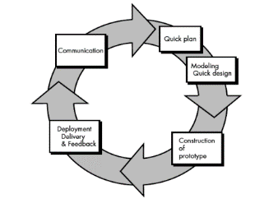

Gambar 1 Proses Tahapan Metode Prototype
Tahapan metode prototyping dalam penelitian ini adalah sebagai berikut:
- Communication – Pengumpulan kebutuhan melalui diskusi dengan stakeholder dan observasi lapangan.
- Quick Plan– Perencanaan cepat untuk menetapkan lingkup, prioritas fungsionalitas, dan jadwal pengembangan.
- Quick Design – Pembuatan desain awal (wireframe) dan diagram UML menggunakan Figma dan Draw.io.
- Prototype Construction – Pembangunan prototipe fungsional menggunakan Node.js, Express.js, dan PostgreSQL.
- Delivery and Feedback – Pengujian prototipe dan perbaikan berdasarkan umpan balik dari pengguna.
  - Iterasi 1: Pembuatan Fitur Booking hingga Pengiriman (November 2024 – Januari 2025)
    - Communication (Komunikasi)
Tahap komunikasi merupakan tahap yang krusial karena melibatkan diskusi menyeluruh dengan stakeholder untuk menggali kebutuhan dan tantangan spesifik dalam proses pelayanan BPHTB. Tahapan ini membantu dalam mengidentifikasi perumusan kebutuhan menjadi lebih jelas dan penting untuk kelanjutan proyek agar perancangan dapat sesuai dengan kebutuhan pengguna (Ekasari et al. 2024). Dalam penelitian ini, komunikasi dilakukan melalui wawancara dan observasi.
Wawancara adalah prosedur yang bertujuan untuk memperoleh informasi dari seseorang melalui jawaban lisan atas pertanyaan lisan (Setiawan et al. 2025). Teknik ini dilakukan secara langsung dengan Kasubbid PSI (Hendri Aji Sulistiyanto, ST) pada November 2024 dengan pendekatan semi-terstruktur untuk memahami alur kerja sistem yang berjalan dan mengidentifikasi kebutuhan fungsional fitur booking online. Observasi dilakukan secara non-partisipatif selama masa magang dengan mengamati langsung proses pengelolaan pelayanan BPHTB, khususnya pada bagian penjadwalan pemeriksaan berkas wajib pajak. Menurut Hendrawan (2020), observasi langsung memberikan pemahaman mendalam terhadap alur kerja dan memungkinkan peneliti mengidentifikasi titik-titik inefisiensi yang dapat diotomatisasi melalui sistem digital.
Dari hasil wawancara dan observasi, teridentifikasi bahwa sistem BPHTB saat ini hanya berupa website yang dapat diakses secara publik, namun alur bisnis internal seperti proses booking jadwal pemeriksaan, penandatanganan dokumen, dan koordinasi antar divisi masih dilakukan secara manual menggunakan berkas fisik. Proses penanganan dokumen memerlukan tanda tangan manual di atas kertas dan pengiriman fisik antar divisi. Dalam kondisi normal, proses dapat diselesaikan dalam 30-40 menit per berkas, namun pada kondisi kompleks atau saat terjadi penumpukan, proses dapat memakan waktu hingga 2 jam karena harus menunggu antrean di setiap divisi dengan tingkat kesalahan sekitar 10%. Keluhan utama yang diidentifikasi meliputi: (1) proses penandatanganan dokumen secara fisik yang memerlukan waktu perpindahan berkas, (2) sulitnya tracking status dokumen secara real-time, (3) koordinasi antar divisi yang memakan waktu karena harus mengantarkan berkas fisik, dan (4) tidak adanya sistem validasi digital untuk memastikan keamanan dokumen. Hasil identifikasi ini menjadi dasar pengembangan fitur *booking online* yang mengubah proses manual menjadi sistem digital yang dapat dilakukan secara daring dari awal hingga akhir proses. Hasil wawancara dengan Kasubbid PSI dapat dilihat pada Tabel 1 berikut ini.

Tabel 3 Hasil Wawancara
No | Tujuan | Pertanyaan dan Jawaban
1 | Menggali alur proses BPHTB saat ini |  | Peneliti: "Bagaimana sistem BPHTB berjalan di BAPPENDA saat ini?"  Kasubbid PSI: "Saat ini kami memiliki website BPHTB yang bisa diakses publik untuk melihat informasi, namun untuk proses booking jadwal pemeriksaan masih dilakukan secara manual. PPAT/PPATS datang langsung ke kantor untuk mengajukan booking, kemudian kami catat secara manual."
2 | Mengidentifikasi masalah dalam sistem booking manual |  | Peneliti: "Apa kendala yang dihadapi dalam sistem booking manual saat ini?"  Kasubbid PSI: "Masalah utamanya adalah antrean panjang karena semua PPAT datang di jam yang sama, sekitar 60-100 booking per hari untuk bphtb tapi kami hanya punya kapasitas peneliti sekitar 85-105 orang yang harus dibagi untuk 9 jenis pajak. Jadi sering terjadi penumpukan dan waktu tunggu yang lama."
3 | Menggali proses penandatanganan dokumen |  | Peneliti: "Bagaimana proses penandatanganan dokumen di BAPPENDA?"  Kasubbid PSI: "Penandatanganan masih dilakukan manual di atas kertas. Setiap divisi harus menandatangani secara fisik, lalu berkas dipindahkan secara manual antar divisi. Ini memakan waktu rata-rata 40 menit per berkas."
4 | Identifikasi kebutuhan tracking status |  | Peneliti: "Bagaimana PPAT mengetahui status dokumen mereka?"  Kasubbid PSI: "Saat ini PPAT harus menanyakan langsung secara manual, apakah datang ke kantor atau menghubungi via telepon. Tidak ada sistem tracking real-time. Kadang ada kesalahan sekitar 10% karena dokumen tertukar atau hilang dalam proses perpindahan fisik antar divisi."
5 | Fokus pengembangan iterasi pertama |  | Peneliti: "Untuk iterasi pertama, fokus pengembangan apa yang diinginkan?"  Kasubbid PSI: "Pada fitur booking online dasar dengan tracking status. Tanda tangan digital bisa ditambahkan di iterasi selanjutnya. Yang penting sistem bisa digunakan untuk mengurangi antrean dan mempercepat proses."
6 | Menilai urgensi digitalisasi |  | Peneliti: "Apakah digitalisasi proses booking dan tracking penting untuk BAPPENDA?"  Kasubbid PSI: "Sangat penting. Dengan sistem online, PPAT bisa booking dari mana saja tanpa harus datang ke kantor. Tracking real-time juga akan mengurangi beban kerja pegawai yang harus menjawab pertanyaan status dokumen secara manual. Sistem digital juga akan mengurangi kesalahan karena data tersimpan di database."
7 | Validasi kebutuhan fitur |  | Peneliti: "Fitur apa yang paling penting untuk sistem booking online E-BPHTB?" Kasubbid PSI: "Yang paling penting adalah sistem booking online agar PPAT bisa membuat jadwal dari rumah, tracking real-time agar PPAT tahu posisi dokumen, dan tanda tangan digital agar tidak perlu tanda tangan manual. Sistem juga harus terintegrasi dengan divisi Bank untuk verifikasi pembayaran, dan harus ada sistem validasi dokumen digital untuk keamanan."

    - Quick Plan (Perencanaan Cepat)
Selama tahap perencanaan cepat, fokus utama adalah menyusun draft awal sistem aplikasi yang disiapkan berdasarkan kebutuhan fungsional dari hasil komunikasi sebelumnya dengan stakeholder (Ekasari et al. 2024). Berdasarkan hasil wawancara dengan Kasubbid PSI (Tabel 1 No. 7), peneliti menyusun perencanaan pengembangan sistem booking online tahap awal dengan fokus pada pembuatan fitur booking online dasar dengan tracking status. Proses perencanaan dilakukan melalui diskusi teknis berulang dengan Kasubbid PSI (Hendri Aji Sulistiyanto, ST) sebagai mentor dan validator dalam merancang alur sistem. Diskusi meliputi identifikasi requirement fungsional, validasi alur bisnis yang akan diimplementasikan berdasarkan kondisi operasional di BAPPENDA, serta kesepakatan mengenai scope pengembangan pada iterasi pertama. Output perencanaan yang dihasilkan adalah sebagai berikut:
  - Fokus Iterasi Pertama: Berdasarkan masukan dari Kasubbid PSI, iterasi pertama difokuskan pada sistem booking online dasar dengan tracking status real-time. Fitur-fitur yang direncanakan meliputi: (1) sistem pemesanan jadwal pemeriksaan secara daring, (2) dashboard tracking untuk memantau status dokumen secara real-time, (3) integrasi modul antar divisi (PPAT/PPATS, LTB, Peneliti, dan LSB), dan (4) sistem notifikasi untuk update status dokumen.
Sebelum menjelaskan diagram UML yang akan dibuat, terlebih dahulu perlu dijelaskan simbol-simbol yang digunakan untuk memudahkan pemahaman pembaca. Simbol-simbol yang digunakan dalam diagram penelitian ini dapat dilihat pada Tabel 4 sebagai berikut.

Tabel 4 Simbol-simbol Diagram
Nama | Simbol | Deskripsi / Legenda Visual
Status Awal |  | Menyatakan awal mulainya proses aktivitas (Start).
Aktivitas |  | Menggambarkan aktivitas atau tindakan yang dilakukan sistem atau aktor (Process Step).
Transisi |  | Menghubungkan satu elemen aktivitas ke elemen lainnya, menunjukkan arah alur (Flow Line).
Keputusan |  | Menyatakan percabangan alur berdasarkan kondisi tertentu (Decision / Conditional Branch).
Basis Data |  | Mengindikasikan proses penyimpanan atau pengambilan data dari sistem penyimpanan (Database).
Status Akhir |  | Menandai akhir dari proses suatu aktivitas (End).
Swimlane | - | Membagi diagram menjadi lane sesuai aktor/pembagian tanggung jawab (Actor / Responsibility Partition).
Actor |  | Menggambarkan entitas (orang/proses/sistem) yang melakukan interaksi dengan sistem.
Use Case |  | Menggambarkan fungsi sistem sebagai unit-unit yang saling bertukar pesan dengan aktor, dan biasanya diberi awal nama dengan kata kerja.
Association | 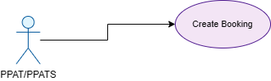 | Menggambarkan komunikasi antara aktor dan use case.
Generalization | 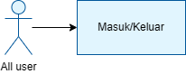 | Menggambarkan hubungan umum-khusus antara dua case, di mana fungsi yang satu lebih umum dari lainnya.
Extend | 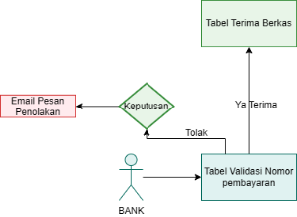 | Menunjukkan fungsi lain yang bersifat opsional dan dapat berdiri sendiri.
Include | 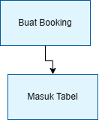 | Menunjukkan bahwa use case utama wajib menjalankan use case lain sebagai bagian dari prosesnya.

  - Activity Diagram Iterasi 1: Untuk memvisualisasikan perencanaan alur kerja yang akan dikerjakan, dibuat Activity Diagram Iterasi 1 yang menunjukkan proses transformasi dari sistem manual menjadi digital. Diagram ini menggambarkan alur dari pengajuan booking hingga penyelesaian dokumen, dan menjadi panduan teknis dalam pengembangan sistem. Activity Diagram dapat dilihat pada Gambar 2.

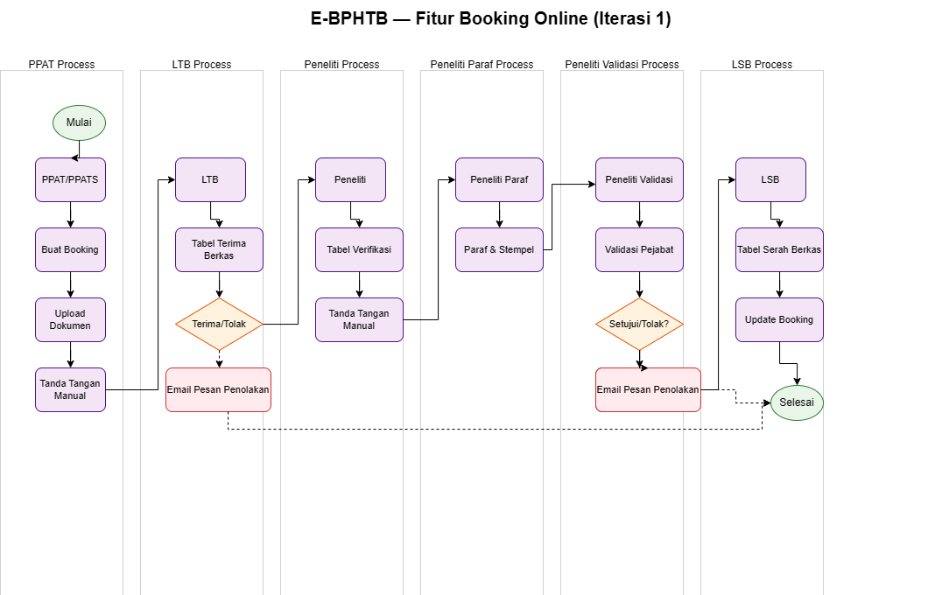
Gambar 2 Activity Diagram Iterasi 1
Activity Diagram ini menggambarkan transformasi alur kerja manual menjadi sistem digital yang terintegrasi untuk pengelolaan Bea Perolehan Hak atas Tanah dan Bangunan (BPHTB). Proses dimulai ketika Pejabat Pembuat Akta Tanah (PPAT) atau Pejabat Pembuat Akta Tanah Sementara (PPATS) melakukan pengajuan booking melalui sistem online, yang kemudian diteruskan ke Loket Terima Berkas (LTB) untuk verifikasi kelengkapan dokumen, di mana data seperti identitas dan surat perjanjian diperiksa secara digital guna memastikan kepatuhan awal. Setelah verifikasi selesai, dokumen masuk ke tahap pemeriksaan oleh Peneliti untuk memastikan keakuratan data dan kelengkapan persyaratan.
Proses selanjutnya melibatkan Bank dalam penanganan pembayaran BPHTB, yang terintegrasi langsung dengan sistem untuk memastikan sinkronisasi data keuangan. Tahap akhir adalah serah terima dokumen oleh Loket Serah Berkas (LSB) kepada PPAT/PPATS yang telah menyelesaikan seluruh proses. Seluruh alur kerja ini dapat dipantau secara real-time oleh semua pihak terkait, memberikan transparansi dan efisiensi yang signifikan dibandingkan dengan sistem manual sebelumnya. Dengan demikian, diagram ini menekankan bagaimana integrasi teknologi mendukung modernisasi pelayanan publik dan meningkatkan kepuasan pengguna (Berdasarkan Tabel 1 poin No. 5 dan No. 6).
  - Struktur Database: Berdasarkan analisis kebutuhan sistem, dirancang struktur database yang mencakup 13 tabel utama, antara lain: pat_1_booking_sspd, pat_2_bphtb_perhitungan, pat_4_objek_pajak, pat_5_penghitungan_njop, pat_6_sign, pat_7_validasi_surat, pat_8_validasi_tambahan, ltb_1_terima_berkas_sspd, p_1_verifikasi, p_2_verif_sign, p_3_clear_to_paraf, pv_1_paraf_validate, dan lsb_1_serah_berkas. Setiap tabel dirancang untuk menyimpan data spesifik dari setiap tahapan proses, dimana relasi antar tabel dirancang untuk memastikan integritas data dan memfasilitasi tracking real-time status dokumen.
  - Alur Kerja Sistem: Alur kerja sistem mengikuti tahapan yang terstruktur sesuai dengan Activity Diagram yang telah direncanakan. Proses dimulai dari pengajuan booking oleh PPAT/PPATS melalui sistem online, kemudian verifikasi kelengkapan dokumen oleh LTB, dilanjutkan dengan pemeriksaan oleh Peneliti, dan tahap akhir adalah proses serah berkas di LSB. Setiap tahapan direkam dalam database sehingga status dokumen dapat dilacak secara real-time melalui dashboard tracking (Berdasarkan Tabel X No. 2 dan 4).
    - Quick Design (Desain Cepat)
Pada tahap pemodelan desain cepat, aktivitas berfokus merepresentasikan tampilan dan struktur aplikasi secara visual, seperti perancangan sketsa antarmuka aplikasi, pembuatan wireframe dan mock-up, serta pembuatan Activity Diagram, Use Case Diagram, dan Entity Relationship Diagram secara lebih detail untuk mendeskripsikan alur sistem dan struktur basis data yang akan digunakan sebagai dasar pembangunan prototipe (Allacsta dan Hadiwandra 2024). Proses desain dilakukan oleh peneliti dengan pendekatan user-centric design, dimana setiap wireframe ditampilkan kepada Kasubbid PSI (Hendri Aji Sulistiyanto, ST) untuk mendapatkan feedback dan validasi kelayakan alur sistem. Kasubbid PSI berperan sebagai validator yang memahami kebutuhan semua divisi karena posisinya sebagai pemegang alur pemrosesan dan integrasi design alur di BAPPENDA. Iterasi desain dilakukan sebanyak 3 kali sampai mendapatkan persetujuan final dari Kasubbid PSI. Output desain yang dihasilkan adalah sebagai berikut:

      - Wireframe: Desain awal sistem dibuat menggunakan Figma dengan rancangan wireframe untuk tiap divisi (PPAT/PPATS, LTB, Bank, Peneliti, dan LSB). Wireframe dirancang untuk mengilustrasikan layout dan navigasi dasar dari setiap halaman pada sistem booking online. Setelah wireframe disetujui Kasubbid PSI, implementasi visual interface langsung dikembangkan menggunakan HTML, CSS, dan JavaScript dalam tahap konstruksi prototipe untuk meningkatkan efisiensi proses pengembangan.

Gambar 3 Wireframe

      - Swimlane Diagram: Diagram ini dirancang untuk mengilustrasikan pembagian tanggung jawab dan alur kerja antar divisi dalam proses booking online E-BPHTB. Swimlane Diagram dapat dilihat pada Gambar 5. Proses diagram ini terbagi menjadi enam lane utama yaitu PPAT (pengajuan dan upload), LTB (verifikasi berkas), Peneliti/Paraf (pemeriksaan data persetujuan digital), Peneliti Validasi (validasi akhir), dan LSB (serah terima) yang dimana setiap lane menggambarkan urutan kegiatan yang dilakukan oleh masing-masing aktor secara berkesinambungan, mulai dari pendaftaran hingga dokumen dinyatakan sah dan diterima. Diagram ini didukung oleh 13 tabel database yang berfungsi untuk menyimpan dan mengelola data transaksi secara sistematis, dengan estimasi waktu pemrosesan 10-25 menit per dokumen. Swimlane Diagram ini memiliki relevansi penting dalam tahapan prototyping iterasi pertama, karena mampu meningkatkan efisiensi proses bisnis, mengurangi kemungkinan terjadinya overlapping antar divisi, serta memfasilitasi pengembangan sistem yang berorientasi pada kebutuhan pengguna (user-centric design).
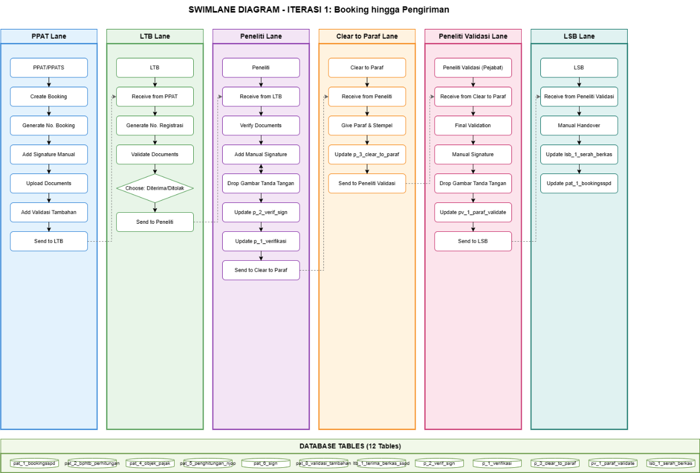

Gambar 5 Swimlane Diagram Iterasi 1
      - Use Case Diagram: Use case diagram dibuat untuk menggambarkan interaksi antara aktor-aktor sistem dengan fungsi-fungsi yang tersedia. Use Case Diagram dapat dilihat pada Gambar 6. Diagram ini menunjukkan 7 aktor utama (PPAT/PPATS, LTB, Bank, Peneliti, Peneliti Paraf, Peneliti Validasi, LSB, dan Admin) yang berinteraksi dengan 24 use case yang mencakup booking, verifikasi, dan penyelesaian dokumen atau seluruh proses booking online. Menggunakan simbol UML standar dan warna untuk aktor, diagram ini relevan dalam prototyping untuk efisiensi dan validasi di BAPPENDA. Use Case Diagram ini tidak hanya memberikan gambaran umum mengenai fungsionalitas sistem, tetapi juga menjadi acuan awal dalam proses pengembangan perangkat lunak. Melalui diagram tersebut, pengembang dapat memahami kebutuhan pengguna dengan lebih jelas serta memastikan bahwa setiap fungsi yang dirancang mampu mendukung tujuan utama sistem secara keseluruhan.

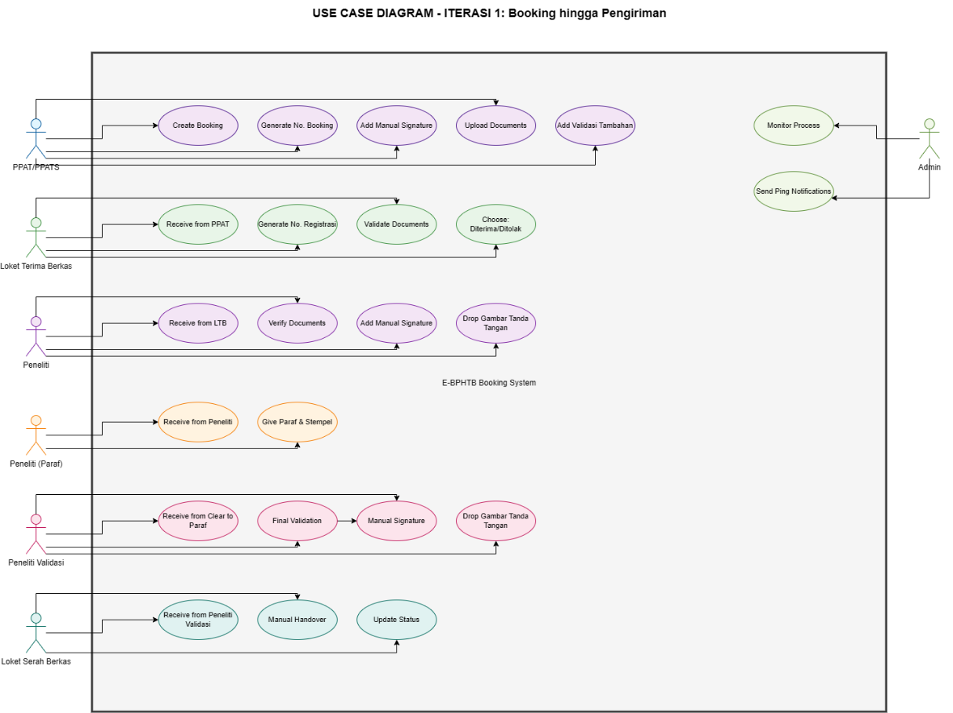

Gambar 6 Usecase Diagram Iterasi 1
  - Activity Diagram Kompleks: Activity Diagram kompleks dibuat untuk menggambarkan detail interaksi pengguna dengan sistem secara menyeluruh. Diagram ini merupakan detail kompleks dari pengguna yang mencakup seluruh alur kerja dari booking hingga penyelesaian dokumen. Activity Diagram kompleks dapat dilihat pada Gambar 7, 8, dan 9. Diagram ini menggambarkan detail interaksi pengguna dengan sistem yang terbagi menjadi tiga bagian utama. Part 1 mencakup proses booking oleh PPAT/PPATS dengan generate nomor booking (`ppat_khusus+2025+urut`) dan validasi dokumen oleh LTB dengan generate nomor registrasi (`2025+O+urut`). Part 2 meliputi pemeriksaan dokumen oleh Peneliti dan proses paraf serta stempel oleh peneliti paraf. Part 3 mencakup validasi akhir oleh Peneliti Validasi dan serah terima dokumen oleh LSB hingga penyelesaian proses booking.
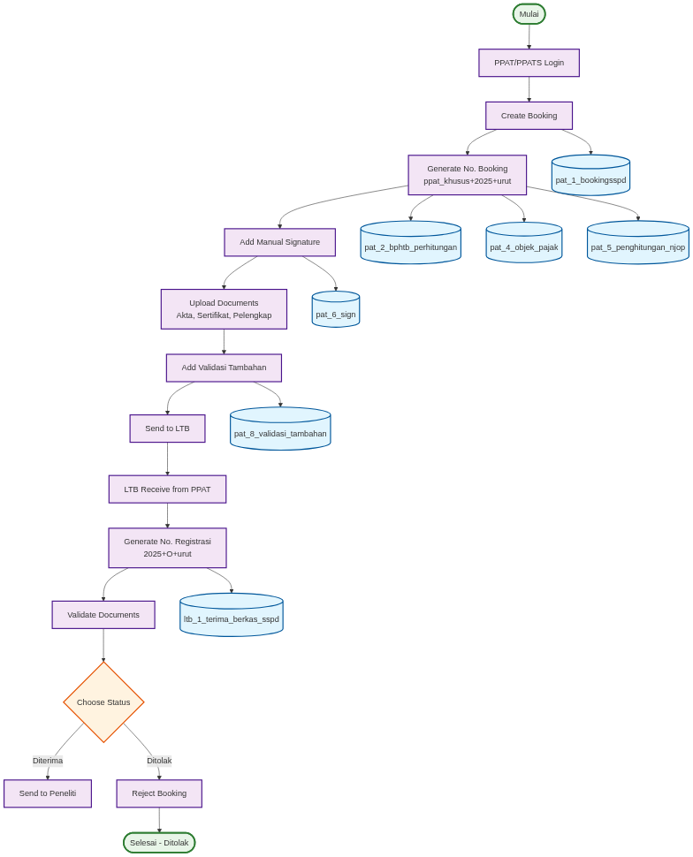
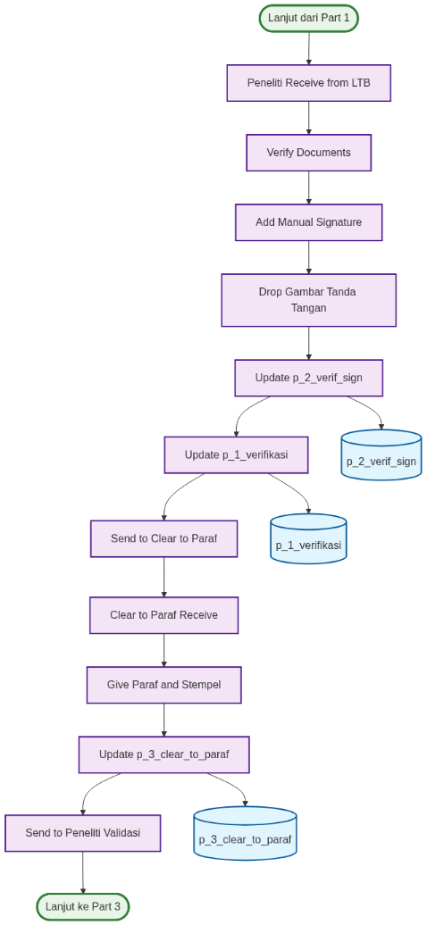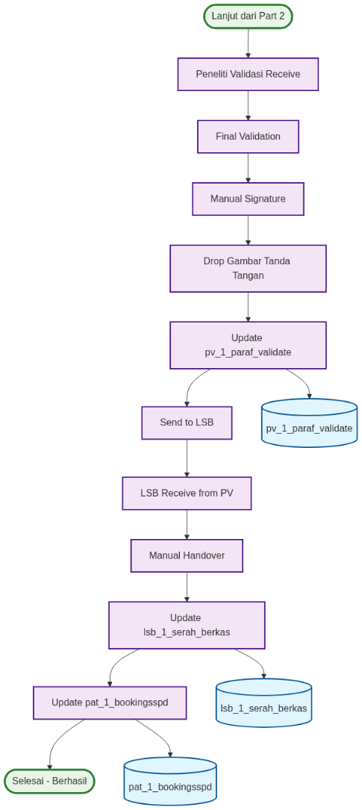

Gambar 7, 8, 9 Activity Diagram (Kompleks) Iterasi 1
e. Struktur Database Relasional: Struktur database relasional dirancang menggunakan draw.io, yang mendukung sistem penomoran otomatis (no_booking_, no_registrasi) dan keterhubungan antar tabel. Database dirancang untuk mendukung semua fungsi yang telah direncanakan dalam Activity Diagram dan Use Case Diagram, dimana setiap tabel memiliki relasi yang jelas dengan tabel lainnya untuk memastikan integritas data dan memfasilitasi tracking real-time status dokumen.

Gambar 10 Struktur Database
    - Construction of Prototype (Konstruksi Prototipe)
Tahap ini merupakan proses penerjemahan rancangan konseptual dari tahap modelling quick design menjadi kode program yang dapat dijalankan. Implementasi dimulai dengan pembuatan models untuk merepresentasikan struktur dan relasi basis data, dilanjutkan dengan controller yang mengatur logika bisnis dan pengolahan data, serta view sebagai antarmuka pengguna untuk menampilkan data dan interaksi secara visual. Ketiga komponen ini terintegrasi membentuk aplikasi yang utuh dan dapat digunakan sesuai tujuan perancangan awal.

Pembangunan prototipe awal dilakukan secara bertahap oleh peneliti dengan pendekatan agile development. Proses dimulai dengan setup environment menggunakan Node.js dan Express.js sebagai backend, serta HTML, CSS, dan JavaScript (Vite.js) sebagai frontend. Database PostgreSQL dikonfigurasi terlebih dahulu untuk menyimpan struktur data sesuai dengan ERD yang telah dirancang pada tahap Quick Design. Setiap fitur dikembangkan secara modular dengan struktur MVC (Model-View-Controller) dan diuji menggunakan unit testing sebelum diintegrasikan dengan modul lainnya. Review kode dan validasi alur sistem dilakukan oleh Kasubbid PSI (Hendri Aji Sulistiyanto, ST) yang berperan sebagai mentor dan validator teknis setiap minggu untuk memastikan kualitas kode dan kesesuaian dengan alur bisnis yang telah dirancang sesuai kondisi operasional di BAPPENDA. Fitur yang dikembangkan pada iterasi pertama adalah sebagai berikut:
      - Formulir Booking Online: Formulir booking online dirancang untuk memungkinkan PPAT/PPATS melakukan pemesanan jadwal pemeriksaan secara daring dari mana saja. Formulir ini dilengkapi dengan validasi input untuk memastikan data yang dimasukkan sesuai dengan format yang diharapkan, seperti format nomor identitas, format tanggal, dan validasi kelengkapan data.
      - Unggah Dokumen: Sistem unggah dokumen memungkinkan pengguna untuk mengunggah dokumen pendukung seperti akta tanah, sertifikat, dan dokumen pelengkap lainnya. Dokumen yang diunggah disimpan dalam database dan dapat diakses oleh divisi terkait sesuai dengan tahapan proses.
      - Dashboard Admin dan Tracking Real-time: Dashboard admin dirancang untuk memberikan overview status semua dokumen yang sedang diproses. Dashboard ini menampilkan status tracking secara real-time, dimana setiap divisi dapat melihat status dokumen pada tahap tertentu dan melakukan update status sesuai dengan tahapan proses yang telah ditentukan (Berdasarkan Tabel X No. 4).
      - Sistem Login Multi-divisi: Sistem login multi-divisi dirancang dengan berbasis hak akses (role-based access control) untuk memastikan bahwa setiap divisi hanya dapat mengakses fitur yang sesuai dengan perannya. Setiap pengguna memiliki credential yang berbeda dan hanya dapat melihat dan mengedit data yang sesuai dengan hak aksesnya.
Tahapan ini menghasilkan prototipe fungsional yang mencerminkan proses bisnis BAPPENDA secara digital, dimana sistem booking online dapat digunakan untuk mengurangi antrean dan mempercepat proses pemrosesan dokumen BPHTB (Berdasarkan Tabel X No. 2 dan 7).
    - Delivery and Feedback (Penyerahan dan Umpan Balik)
Pada tahap Deployment, Delivery & Feedback dilakukan black box testing untuk memastikan aplikasi siap rilis, berfungsi dengan baik, dan sesuai kebutuhan pengguna. Pengujian ini dilakukan dari sudut pandang pengguna tanpa mengetahui struktur internal program, sehingga membantu menemukan dan memperbaiki bug yang dapat mengganggu pengalaman pengguna, agar rilis optimal serta memperoleh umpan balik konstruktif (Salim & Rusdiansyah 2024). Dalam penelitian ini, uji coba dilakukan selama dua minggu dengan koordinasi dari Kasubbid PSI (Hendri Aji Sulistiyanto, ST) yang memfasilitasi akses ke sistem staging bagi berbagai divisi di BAPPENDA.
Mekanisme pengujian yang dilakukan adalah sebagai berikut: Setiap penguji diberikan akses ke sistem staging dan diminta untuk menguji semua fitur sesuai dengan skenario kasus nyata sesuai dengan alur kerja BPHTB di BAPPENDA. Pengujian dilakukan secara bertahap, dimana pada minggu pertama fokus pada pengujian fitur booking online dan tracking status, sedangkan pada minggu kedua dilakukan pengujian integrasi antar modul dan pengujian di kondisi beban normal. Mekanisme pengumpulan feedback dilakukan melalui diskusi langsung dengan Kasubbid PSI selama masa pengujian untuk mendapatkan masukan dari berbagai divisi mengenai kelebihan dan kekurangan sistem. Di akhir periode pengujian, dilakukan sesi evaluasi bersama Kasubbid PSI untuk merangkum feedback dan menentukan action plan untuk iterasi berikutnya.
Hasil evaluasi dari pengujian Iterasi 1 menunjukkan bahwa sistem booking online yang telah dikembangkan dapat berfungsi dengan baik dan sesuai dengan kebutuhan operasional di BAPPENDA. Hasil evaluasi menunjukkan alur kerja menjadi lebih transparan dan efisien dibandingkan sistem manual sebelumnya. Namun, masih ditemukan beberapa kekurangan yang perlu diperbaiki pada iterasi berikutnya, antara lain: (1) waktu unggah tanda tangan yang masih relatif lama karena pengguna harus mengunggah tanda tangan untuk setiap dokumen, (2) belum tersedianya sertifikat digital maupun QR code untuk validasi keaslian dokumen, dan (3) proses pengiriman antar divisi masih memerlukan beberapa langkah manual. Berdasarkan hasil evaluasi tersebut, action plan untuk Iterasi 2 mencakup: (1) penerapan tanda tangan digital berulang (reusable signature) agar pengguna hanya perlu mengunggah tanda tangan sekali dan dapat digunakan untuk beberapa dokumen, (2) integrasi sertifikat digital untuk memastikan keamanan dan keaslian dokumen, (3) implementasi QR code untuk validasi dokumen, dan (4) otomatisasi pengiriman antar divisi untuk mengurangi langkah manual yang masih diperlukan.
  - Iterasi 2: Optimasi dan Efisiensi Sistem (Maret – Agustus 2025)
Iterasi kedua dilakukan setelah memperoleh feedback dari pengujian Iterasi 1, dimana berdasarkan action plan yang telah disepakati, fokus pengembangan dialihkan pada peningkatan keamanan dokumen dan efisiensi proses melalui implementasi tanda tangan digital reusable, integrasi sertifikat digital, serta otomatisasi pengiriman antar divisi.
    - Communication (Komunikasi)
Tahap komunikasi kedua dilakukan untuk menggali kebutuhan pengembangan fitur keamanan dan efisiensi dokumen berdasarkan hasil evaluasi Iterasi 1. Diskusi dilakukan dengan Kasubbid PSI (Hendri Aji Sulistiyanto, ST) yang berkoordinasi dengan Kepala Bidang TI dan Keamanan Dokumen untuk merancang sistem validasi berbasis sertifikat digital. Analisis kebutuhan menunjukkan sistem harus mendukung:

- Enkripsi dokumen dengan AES-256
- Validasi keaslian menggunakan QR code
- Audit trail lengkap untuk setiap proses dokumen
- Pembuatan sertifikat digital sebagai tanda keaslian dokumen

Hasil komunikasi dari diskusi dengan Kasubbid PSI menunjukkan bahwa iterasi kedua perlu fokus pada peningkatan keamanan dokumen dan efisiensi proses untuk mengatasi kekurangan yang ditemukan pada Iterasi 1. Sistem keamanan yang direncanakan akan mengintegrasikan teknologi sertifikat digital dan QR code yang akan dikembangkan khusus untuk sistem ini, dimana sebelumnya BAPPENDA belum memiliki sistem sertifikat digital untuk validasi dokumen. Implementasi sistem sertifikat digital ini diharapkan dapat memastikan keaslian dan keamanan dokumen yang diproses melalui sistem booking online.
    - Quick Plan (Perencanaan Cepat)
Selama tahap perencanaan cepat, dilakukan penyusunan draft awal sistem aplikasi yang disiapkan berdasarkan kebutuhan fungsional dari hasil komunikasi dengan stakeholder. Berdasarkan hasil diskusi dengan Kasubbid PSI, peneliti menyusun perencanaan pengembangan sistem keamanan dan efisiensi untuk Iterasi 2. Proses perencanaan dilakukan melalui diskusi teknis dengan Kasubbid PSI sebagai mentor dan validator dalam merancang solusi keamanan yang komprehensif. Output perencanaan yang dihasilkan adalah sebagai berikut:

- Modifikasi Database: Tahap perencanaan mencakup penambahan 9 tabel Database baru untuk mendukung fitur keamanan, seperti pv_local_certs, pv_4_signing_audit_event, pv_7_audit_log, sys_notifications, dan bank_1_cek_hasil_transaksi. Modifikasi juga dilakukan pada beberapa tabel eksisting (a_2_verified_users, p_1_verifikasi, dan p_3_clear_to_paraf) untuk menambahkan kolom tanda tangan digital. Penambahan tabel dan kolom ini dirancang untuk mendukung arsitektur keamanan dengan empat lapisan utama.
- Arsitektur Keamanan 4 Lapisan:

- Certificate Generation: Sistem akan menghasilkan sertifikat digital untuk setiap dokumen yang divalidasi, dimana sertifikat ini berfungsi sebagai tanda keaslian dan keamanan dokumen.
- QR Code Embedding: Sistem akan menambahkan QR code ke setiap dokumen yang telah divalidasi, dimana QR code ini dapat digunakan untuk verifikasi keaslian dokumen secara cepat.
- Encrypted Storage: Dokumen yang disimpan di database akan dienkripsi menggunakan AES-256 untuk memastikan keamanan data dari akses yang tidak sah.
- Audit Logging: Sistem akan mencatat semua aktivitas yang terjadi pada dokumen dalam tabel audit log, dimana catatan ini berfungsi untuk tracking dan audit trail setiap proses yang dilakukan.
- Integrasi Sistem: Sistem juga dirancang untuk terintegrasi dengan divisi Bank untuk verifikasi pembayaran, dimana integrasi ini memungkinkan verifikasi pembayaran dilakukan secara paralel dengan pemeriksaan berkas untuk meningkatkan efisiensi proses.
    - Quick Design (Desain Cepat)
Pada tahap pemodelan desain cepat untuk Iterasi 2, aktivitas berfokus pada integrasi keamanan digital dan komponen baru yang telah direncanakan pada tahap Quick Plan. Proses desain dilakukan oleh peneliti dengan melakukan presentasi wireframe dan mockup kepada Kasubbid PSI (Hendri Aji Sulistiyanto, ST) untuk mendapatkan feedback dan validasi terhadap fitur keamanan yang kompleks seperti sistem sertifikat digital dan QR code. Kasubbid PSI berperan sebagai validator yang melakukan review terhadap desain untuk memastikan kelayakan implementasi dan kesesuaian dengan kebutuhan operasional di BAPPENDA. Iterasi desain dilakukan sebanyak 2 kali sampai mendapatkan persetujuan final dari Kasubbid PSI. Output desain yang dihasilkan adalah sebagai berikut:
- Komponen Keamanan: Desain iterasi kedua menambahkan komponen keamanan seperti panel pengelolaan sertifikat digital dan modul verifikasi QR code. Panel pengelolaan sertifikat dirancang untuk memungkinkan admin mengelola sertifikat digital yang dihasilkan oleh sistem, sedangkan modul verifikasi QR code dirancang untuk validasi keaslian dokumen secara cepat.
- Diagram Alur Validasi: Diagram alur validasi dirancang menggunakan Draw.io yang terdiri atas tahap: User Request → Authentication → Certificate Generation → QR Code Creation → Verification. Alur ini menggambarkan proses validasi dokumen yang memastikan keamanan dan keaslian dokumen melalui sertifikat digital dan QR code.
- Antarmuka Pengguna: Antarmuka pengguna dirancang agar mudah digunakan oleh petugas validasi, dengan dashboard pemantauan status dokumen dan notifikasi otomatis. Dashboard ini dirancang untuk memberikan overview status dokumen yang mencakup informasi validasi sertifikat digital dan QR code.
- Activity Diagram: Activity Diagram Iterasi 2 menggambarkan alur kerja sistem booking online E-BPHTB secara komprehensif dengan penambahan fitur keamanan. Activity Diagram dapat dilihat pada Gambar 11.
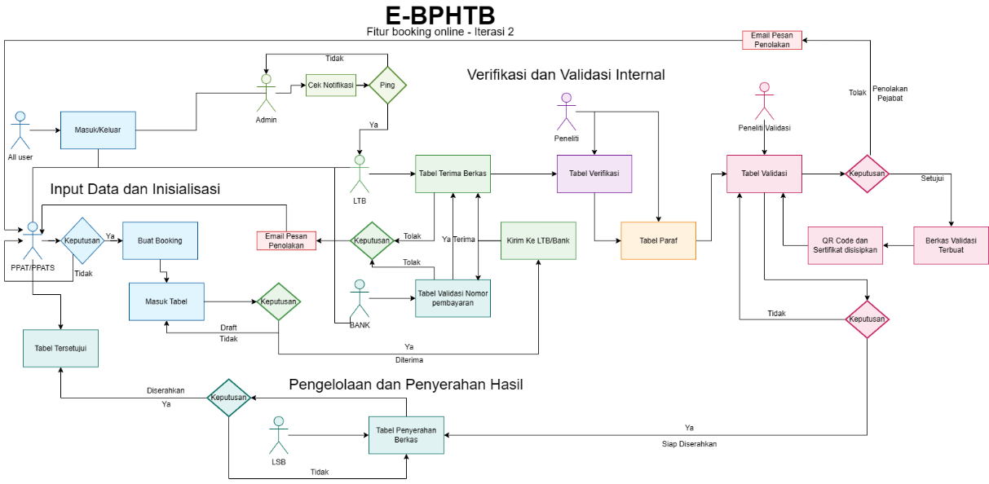

Gambar 11 Activity Diagram Iterasi 2
Proses dimulai dari "All user" yang dapat "Masuk/Keluar" sistem, dan "PPAT/PPATS" yang melakukan "Buat Booking" dan memasukkan data ke "Tabel Tersetujui". Secara paralel, "Admin" memantau "Cek Notifikasi" dan "Ping" untuk memastikan kelancaran sistem. Dokumen yang masuk akan melalui "LTB" untuk "Tabel Terima Berkas", dengan integrasi "BANK" untuk "Tabel Validasi Nomor pembayaran" yang hasilnya dikirim kembali ke LTB. Keputusan "Tolak" pada tahap LTB, BANK atau "Peneliti Validasi" akan memicu pengiriman "Email Pesan Penolakan" kepada PPAT/PPATS. Jika diterima, dokumen diteruskan ke "Peneliti" untuk "Tabel Verifikasi" dan "Tabel Paraf". Tahap krusial Iterasi 2 adalah proses "Peneliti Validasi" yang melibatkan "Tabel Validasi". Setelah disetujui, sistem akan menghasilkan "Berkas Validasi Terbuat" dan menyisipkan "QR Code dan Sertifikat". Proses ini memastikan keaslian dan keamanan dokumen. Akhirnya, dokumen yang "Siap Diserahkan" akan dikelola oleh "LSB" melalui "Tabel Penyerahan Berkas", menandai selesainya seluruh alur booking online. Diagram ini menunjukkan peningkatan efisiensi dan keamanan melalui otomatisasi dan integrasi antar divisi.
- Swimlane Diagram: Swimlane Diagram Iterasi 2 menggambarkan alur kerja sistem booking online E-BPHTB yang telah dikembangkan menjadi lebih terintegrasi dengan penambahan divisi BANK dan sistem notifikasi real-time. Swimlane Diagram dapat dilihat pada Gambar 12.
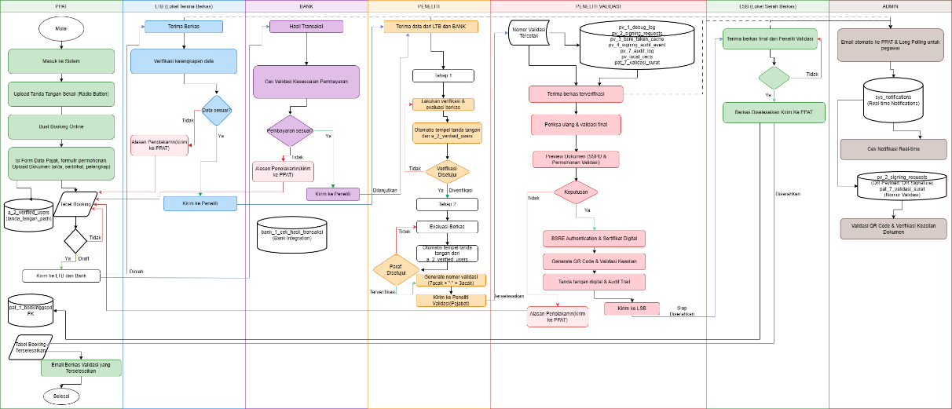

Gambar 12 Swimlane Diagram 2
Diagram ini membagi keseluruhan proses menjadi tujuh lane utama yaitu PPAT (pengajuan dan upload), LTB (verifikasi berkas), BANK (verifikasi pembayaran), Peneliti (pemeriksaan data), Clear to Paraf (persetujuan digital), Peneliti Validasi (validasi akhir dengan BSRE Authentication dan Generate QR Code), dan LSB (serah terima). Swimlane Diagram ini menggambarkan workflow yang lebih efisien dengan integrasi BANK yang memungkinkan verifikasi pembayaran paralel dengan pemeriksaan berkas. PPAT/PPATS dapat mengunggah tanda tangan sekali untuk digunakan berulang kali, sementara Peneliti Validasi melakukan proses BSRE Authentication dan Generate QR Code untuk keamanan dokumen. Sistem notifikasi real-time memungkinkan komunikasi yang lebih efektif antar divisi, dengan Admin yang mengelola validasi QR code dan monitoring sistem secara menyeluruh.
- Use Case Diagram: Use Case Diagram Iterasi 2 menggambarkan evolusi sistem dari Iterasi 1 dengan penambahan fitur keamanan dan otomasi. Use Case Diagram dapat dilihat pada Gambar 10.
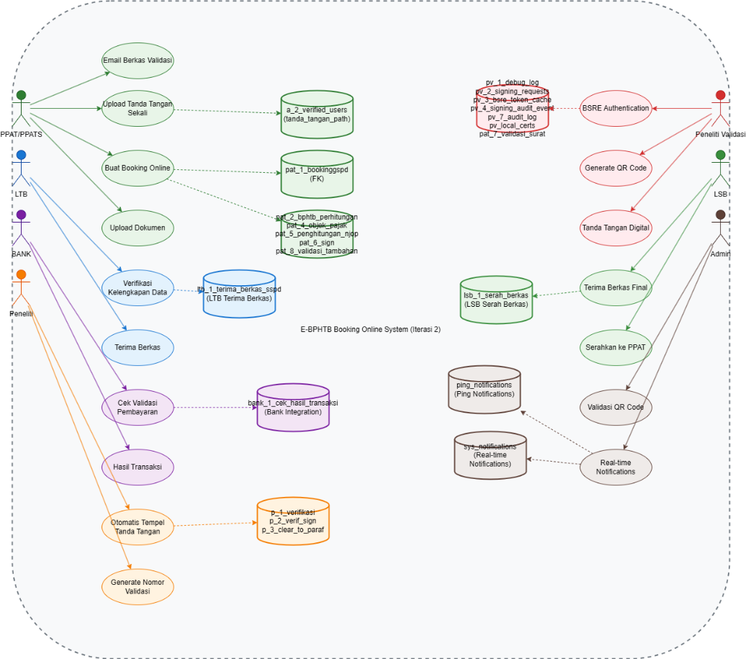

Gambar 13 Usecase Diagram Iterasi 2
Pada gambar 13 merupakan Use Case Diagram Iterasi 2 dimana diagram ini menggambarkan signifikan pada sistem E-BPHTB melalui penambahan fitur keamanan, otomasi proses, serta peningkatan efisiensi kerja antar divisi. Diagram ini menampilkan tujuh aktor utama, yaitu PPAT/PPATS, LTB, BANK, Peneliti, Peneliti Validasi, LSB, dan Admin, yang berinteraksi dengan 15 use case baru yang mencakup berbagai fungsi penting seperti otomasi tanda tangan digital, validasi QR Code , serta integrasi sistem bank.
Use Case Diagram ini menggambarkan evolusi sistem dari Iterasi 1 dengan penambahan fitur keamanan dan otomasi. PPAT/PPATS dapat melakukan "Upload Tanda Tangan Sekali" yang akan digunakan berulang kali, sementara BANK terintegrasi langsung untuk "Cek Validasi Pembayaran" dan "Hasil Transaksi". Peneliti Validasi memiliki akses ke "BSRE Authentication", "Generate QR Code", dan "Tanda Tangan Digital" untuk proses validasi yang lebih aman. Admin dapat melakukan "Validasi QR Code" dan mengelola "Real-time Notifications" untuk monitoring sistem secara menyeluruh.
Use Case Diagram Iterasi 2 ini tidak hanya berfungsi sebagai representasi visual dari hubungan antar aktor dan fungsi sistem, tetapi juga menjadi panduan penting dalam tahap pengembangan lanjutan. Peningkatan fitur otomasi, keamanan, dan integrasi lintas divisi menunjukkan komitmen pengembang dalam menghadirkan sistem E-BPHTB yang lebih efisien, transparan, dan adaptif terhadap perkembangan teknologi informasi dalam pelayanan publik.
    - Construction of Prototype (Konstruksi Prototipe)
Tahap ini merupakan proses penerjemahan rancangan konseptual dari tahap modelling quick design menjadi kode program yang dapat dijalankan untuk fitur keamanan dan efisiensi. Implementasi dimulai dengan pengembangan modul keamanan yang meliputi pembuatan sertifikat digital, integrasi QR code, dan implementasi enkripsi AES-256. Proses pembangunan dilakukan secara bertahap dengan prioritas pada modul keamanan dan efisiensi yang telah direncanakan pada tahap Quick Plan.
Pembangunan prototipe pada Iterasi 2 dilakukan secara bertahap oleh peneliti dengan pendekatan agile development. Proses dimulai dengan pengembangan sistem sertifikat digital lokal yang akan diimplementasikan di server BAPPENDA dengan koordinasi teknis dan supervisi dari Kasubbid PSI. Pengembangan algoritma enkripsi AES-256 dilakukan dengan mengikuti standar keamanan yang telah ditetapkan. Setiap fitur keamanan dikembangkan secara modular dan diuji menggunakan unit testing sebelum diintegrasikan dengan modul lainnya. Review kode dan validasi alur sistem dilakukan oleh Kasubbid PSI (Hendri Aji Sulistiyanto, ST) yang berperan sebagai mentor dan validator teknis setiap minggu untuk memastikan kualitas kode dan kesesuaian dengan alur bisnis yang telah dirancang. Uji coba integrasi dilakukan di lingkungan staging sebelum diimplementasikan ke sistem produksi.
Fitur yang dikembangkan pada iterasi kedua adalah sebagai berikut:
  - Otomasi Tanda Tangan Digital: Sistem dirancang agar pengguna cukup mengunggah tanda tangan sekali (reusable signature) dan dapat digunakan untuk beberapa dokumen, sehingga mengurangi waktu unggah tanda tangan yang merupakan salah satu kekurangan pada Iterasi 1.
  - Sertifikat Digital Lokal: Sistem menghasilkan sertifikat digital secara lokal untuk setiap dokumen yang divalidasi oleh pejabat (Kabid Pelayanan). Sertifikat digital dienkripsi menggunakan enkripsi AES-256 untuk memastikan keamanan data dari akses yang tidak sah. Sistem sertifikat digital ini berjalan di server lokal BAPPENDA dan hanya digunakan oleh pejabat yang berwenang untuk melakukan validasi dokumen.
  - Validasi QR Code Ganda: Sistem dirancang untuk menghasilkan dan memvalidasi QR code ganda untuk publik dan internal BAPPENDA. QR code publik dapat digunakan untuk verifikasi dokumen oleh pihak eksternal, sedangkan QR code internal digunakan untuk validasi internal oleh peneliti validasi.
  - Sistem Notifikasi Real-time: Sistem notifikasi real-time antar divisi dirancang untuk mempercepat komunikasi dan koordinasi dalam setiap tahapan proses, dimana notifikasi akan dikirim secara otomatis ketika ada perubahan status dokumen.
  - Integrasi Divisi Bank: Sistem terintegrasi dengan divisi Bank agar verifikasi pembayaran dapat dilakukan secara paralel dengan pemeriksaan berkas, sehingga meningkatkan efisiensi proses dan mengurangi waktu tunggu.
Tahapan ini menghasilkan prototipe yang lebih aman dan efisien dengan integrasi keamanan digital yang komprehensif.
    - Delivery and Feedback (Penyerahan dan Umpan Balik)
Pada tahap Deployment, Delivery & Feedback untuk Iterasi 2, dilakukan black box testing untuk memastikan fitur keamanan dan efisiensi yang telah dikembangkan siap rilis dan berfungsi dengan baik. Pengujian ini dilakukan dari sudut pandang pengguna tanpa mengetahui struktur internal program, sehingga membantu menemukan dan memperbaiki bug yang dapat mengganggu pengalaman pengguna. Dalam penelitian ini, pengujian dilakukan selama empat minggu dengan 5 pegawai dari bidang PSI yang berperan sebagai admin, LTB, peneliti, peneliti Validasi (Pejabat), dan LSB, serta 5 pengguna eksternal (PPAT) untuk menguji sistem dari perspektif pengguna end-to-end.
Mekanisme pengujian yang dilakukan adalah sebagai berikut: Setiap penguji diberikan akses ke sistem staging dan diminta untuk menguji semua fitur keamanan dan efisiensi sesuai dengan skenario kasus nyata. Pengujian dilakukan di jam sibuk untuk menguji performa sistem di kondisi riil sesuai dengan beban kerja harian di BAPPENDA. Mekanisme pengumpulan feedback dilakukan melalui diskusi langsung dengan Kasubbid PSI selama masa pengujian untuk mendapatkan masukan dari berbagai divisi mengenai kelebihan dan kekurangan sistem. Di akhir periode pengujian, dilakukan sesi evaluasi bersama Kasubbid PSI untuk merangkum feedback dan menentukan action plan untuk iterasi berikutnya.
Hasil evaluasi dari pengujian Iterasi 2 menunjukkan bahwa sistem booking online dengan fitur keamanan digital yang telah dikembangkan dapat berfungsi dengan baik dan sesuai dengan kebutuhan operasional di BAPPENDA. Hasil menunjukkan bahwa validasi QR code mencapai akurasi 99,8%, waktu validasi menurun dari 15 menit menjadi 2 menit per dokumen, dan efisiensi meningkat 70% dibandingkan dengan sistem manual sebelumnya. Namun, masih ditemukan beberapa kekurangan yang perlu diperbaiki pada iterasi berikutnya, yaitu masih diperlukan penambahan sistem kuotasi untuk mencegah penumpukan booking karena dengan sistem yang lebih efisien, jumlah booking mengalami peningkatan yang signifikan. Berdasarkan hasil evaluasi tersebut, action plan untuk Iterasi 3 mencakup: (1) pengembangan sistem kuotasi dinamis untuk mengelola kapasitas booking harian, (2) implementasi priority queue untuk mengatur prioritas pemrosesan dokumen berdasarkan urgensi, dan (3) penambahan dashboard monitoring untuk memantau beban kerja divisi secara real-time.
Tahapan ini menghasilkan sistem yang lebih aman dan efisien dengan integrasi keamanan digital yang komprehensif.
  - Iterasi 3: Implementasi Sistem Kuotasi (Agustus – September 2025)
Iterasi ketiga dilakukan setelah memperoleh feedback dari pengujian Iterasi 2, dimana berdasarkan action plan yang telah disepakati, fokus pengembangan dialihkan pada pengembangan sistem kuotasi dinamis untuk mengelola kapasitas booking harian yang mengalami peningkatan signifikan setelah implementasi sistem yang lebih efisien.
    - Communication (Komunikasi)
Tahap komunikasi ketiga dilakukan untuk menggali kebutuhan pengembangan sistem kuotasi berdasarkan hasil evaluasi Iterasi 2 yang menunjukkan peningkatan jumlah booking yang signifikan. Diskusi dilakukan dengan Kasubbid PSI (Hendri Aji Sulistiyanto, ST) untuk menganalisis beban kerja pegawai dan merancang sistem kuotasi yang realistis dan adil.
Diskusi dengan Kasubbid PSI menunjukkan tingginya beban kerja pegawai mencapai rata-rata 100-200 booking per hari untuk BPHTB, sementara kapasitas optimal hanya 80-100 booking karena keterbatasan jumlah peneliti. Dampaknya adalah penurunan akurasi dan meningkatnya waktu tunggu pengguna. Analisis mendalam menunjukkan bahwa dengan 600 PPAT di Kabupaten Bogor dan struktur organisasi BAPPENDA yang terdiri dari 10-13 UPT (Unit Pelaksana Teknis) dengan 5-7 peneliti per UPT plus kantor pusat BAPPENDA, total kapasitas peneliti mencapai 85-115 orang. BAPPENDA mengelola 9 jenis pajak (BPHTB, PBB, Perhotelan, Burung Walet, Hiburan, Reklame, Penerangan Jalan, Parkir, dan Air Tanah), sehingga kapasitas peneliti harus dibagi untuk semua jenis pajak tersebut.
Hasil komunikasi dari diskusi dengan Kasubbid PSI menunjukkan bahwa diperlukan sistem kuotasi yang realistis dan adil untuk mengelola permintaan tinggi tanpa menurunkan kepercayaan pengguna. Sistem kuotasi yang direncanakan akan mengimplementasikan algoritma dinamis untuk mengatur kapasitas booking harian berdasarkan jumlah peneliti aktif dan beban kerja per UPT.
    - Quick Plan (Perencanaan Cepat)
Selama tahap perencanaan cepat untuk Iterasi 3, dilakukan penyusunan draft awal sistem aplikasi yang disiapkan berdasarkan kebutuhan fungsional dari hasil komunikasi dengan stakeholder. Berdasarkan hasil diskusi dengan Kasubbid PSI, peneliti menyusun perencanaan pengembangan sistem kuotasi untuk mengelola kapasitas booking harian. Proses perencanaan dilakukan melalui diskusi teknis dengan Kasubbid PSI sebagai mentor dan validator dalam merancang algoritma kuotasi yang realistis dan adil.

Output perencanaan yang dihasilkan adalah sebagai berikut:

- Modifikasi Database: Dirancang dua tabel baru (daily_counter dan ppatk_send_queue) untuk mengelola kapasitas harian dan antrean booking. Tabel daily_counter menyimpan informasi counter harian untuk tracking jumlah booking yang telah diproses, sedangkan tabel ppatk_send_queue menyimpan informasi antrean booking yang akan diproses pada hari berikutnya jika kuota harian telah terpenuhi.
- Algoritma Kuotasi Dinamis: Sistem kuotasi menggunakan algoritma dynamic quota dengan fitur-fitur sebagai berikut:
    - Kuota Harian Dinamis: Sistem akan menetapkan kuota harian sebesar 80 dokumen untuk BPHTB berdasarkan kapasitas optimal yang telah dianalisis dari struktur organisasi BAPPENDA. Kuota ini ditetapkan berdasarkan total kapasitas peneliti 85-115 orang untuk 9 jenis pajak, dimana untuk BPHTB dialokasikan kuota harian 80 dokumen.
    - Priority Queue: Sistem menggunakan priority queue untuk mengatur prioritas pemrosesan dokumen urgent dan mendesak berdasarkan jenis pajak.
    - Load Balancing: Sistem menggunakan load balancing untuk distribusi merata antar UPT dan peneliti per jenis pajak.
    - Predictive Scheduling: Sistem menggunakan predictive scheduling berdasarkan historis pemrosesan per UPT dan jenis pajak.
    - Notifikasi Multi-level: Sistem akan mengirimkan notifikasi multi-level saat kuota mencapai 70%, 85%, dan 95% per jenis pajak.
    - Distribusi UPT: Sistem menggunakan distribusi berbasis UPT dan jenis pajak untuk memastikan pelayanan merata di seluruh wilayah.
- Activity Diagram: Untuk memvisualisasikan alur kerja sistem kuotasi, dibuat Activity Diagram Iterasi 3 yang menggambarkan proses pengelolaan kuota harian dan antrean booking. Activity Diagram dapat dilihat pada Gambar 14. Diagram ini menggambarkan alur dimulai dari reset daily counter (0/80) di awal hari kerja, kemudian pengecekan counter terhadap kuota harian, proses langsung untuk booking yang tidak melebihi kuota, dan antrean untuk booking yang melebihi kuota.

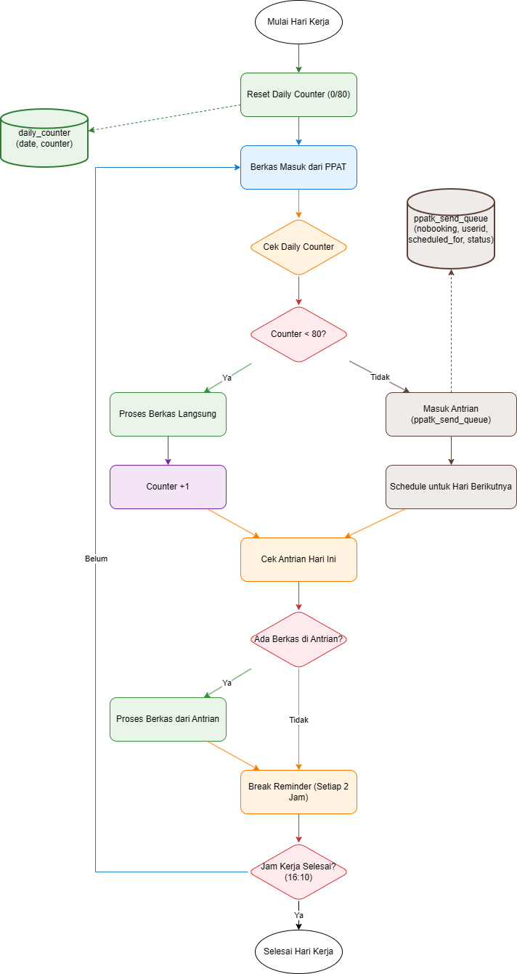
Gambar 14 Activity Diagram Iterasi 3
    - Quick Design (Desain Cepat)
Sementara itu, pada tahap pemodelan desain cepat untuk Iterasi 3, aktivitas berfokus pada perancangan dashboard monitoring dan implementasi algoritma kuotasi berdasarkan kebutuhan yang telah direncanakan pada tahap Quick Plan. Proses desain dilakukan oleh peneliti dengan melakukan presentasi wireframe dashboard dan algoritma kuotasi kepada Kasubbid PSI (Hendri Aji Sulistiyanto, ST) untuk mendapatkan feedback dan validasi terhadap sistem monitoring dan algoritma kuotasi. Kasubbid PSI berperan sebagai validator yang melakukan review terhadap desain untuk memastikan kelayakan implementasi dan kesesuaian dengan kebutuhan operasional di BAPPENDA. Iterasi desain dilakukan sebanyak 2 kali sampai mendapatkan persetujuan final dari Kasubbid PSI. Output desain yang dihasilkan adalah sebagai berikut:
- Dashboard Monitoring Real-time: Desain antarmuka berupa dashboard monitoring real-time yang menampilkan beban kerja pegawai, grafik kapasitas harian, dan sistem notifikasi multi-channel. Dashboard ini dirancang untuk memberikan overview status kuota harian, antrean booking, dan metrik kinerja sistem.
- Algoritma Kuotasi: Algoritma kuotasi dirancang agar mampu menyesuaikan jumlah booking dengan kapasitas pegawai dan urgensi dokumen. Algoritma kuotasi dirancang dengan pendekatan:
      - Dynamic Capacity Management: Menyesuaikan kuota berdasarkan jumlah peneliti aktif per UPT dan jenis pajak.
      - Priority-based Scheduling: Dokumen urgent mendapat prioritas tinggi berdasarkan jenis pajak dan kompleksitas.
      - UPT-based Distribution: Round-robin dengan bobot berdasarkan kapasitas dan kompleksitas dokumen per UPT dan jenis pajak.
      - Predictive Analytics: Estimasi waktu berdasarkan pola historis per wilayah UPT dan jenis pajak.
      - Geographic Load Balancing: Distribusi berdasarkan lokasi PPAT dan kapasitas UPT terdekat per jenis pajak.
      - Multi-tax Allocation: Alokasi kuota yang proporsional untuk 9 jenis pajak berdasarkan volume dan kompleksitas.
    - Construction of Prototype (Konstruksi Prototipe)
Tahap ini merupakan proses penerjemahan rancangan konseptual dari tahap modelling quick design menjadi kode program yang dapat dijalankan untuk fitur sistem kuotasi. Implementasi dimulai dengan pengembangan algoritma kuotasi yang meliputi pembuatan sistem counter harian dan antrean booking. Proses pembangunan dilakukan secara bertahap dengan prioritas pada modul kuotasi yang telah direncanakan pada tahap Quick Plan.
Pembangunan prototipe pada Iterasi 3 dilakukan secara bertahap oleh peneliti dengan pendekatan agile development. Proses dimulai dengan pengembangan sistem kuotasi yang terintegrasi dengan sistem booking eksisting. Algoritma kuotasi berbasis round-robin dikembangkan untuk mengelola kuota harian 80 dokumen untuk BPHTB. Setiap fitur kuotasi dikembangkan secara modular dan diuji menggunakan unit testing sebelum diintegrasikan dengan modul lainnya. Review kode dan validasi alur sistem dilakukan oleh Kasubbid PSI (Hendri Aji Sulistiyanto, ST) yang berperan sebagai mentor dan validator teknis setiap minggu untuk memastikan kualitas kode dan kesesuaian dengan alur bisnis yang telah dirancang. Dashboard monitoring dirancang untuk menampilkan metrik kinerja seperti waktu rata-rata pemrosesan dan kapasitas per divisi. Fitur yang dikembangkan pada iterasi ketiga adalah sebagai berikut:

- Sistem Counter Harian: Sistem counter harian dirancang untuk menghitung jumlah booking yang telah diproses dalam satu hari kerja. Counter akan direset ke 0 setiap awal hari kerja dan akan bertambah setiap ada booking yang masuk, dengan batas maksimal 80 booking per hari untuk BPHTB.
- Antrean Booking: Sistem antrean booking dirancang untuk mengelola booking yang melebihi kuota harian 80 dokumen. Booking yang melebihi kuota akan masuk ke dalam antrean dan akan diproses pada hari berikutnya sesuai dengan prioritas dan urutan masuk.
- Dashboard Monitoring: Dashboard monitoring dirancang untuk menampilkan metrik kinerja seperti waktu rata-rata pemrosesan, kapasitas per divisi, dan status kuota harian. Dashboard ini akan memberikan notifikasi multi-level saat kuota mencapai 70%, 85%, dan 95%.
- Sistem Notifikasi: Sistem notifikasi dirancang untuk mengirimkan peringatan otomatis kepada admin dan PPAT ketika kuota harian hampir terpenuhi atau ketika booking masuk ke dalam antrean.
- Swimlane Diagram: Untuk menggambarkan alur kerja sistem kuotasi yang melibatkan berbagai aktor, dibuat Swimlane Diagram Iterasi 3 yang menggambarkan pembagian tanggung jawab dan alur kerja antar divisi dalam proses pengelolaan kuota harian. Swimlane Diagram dapat dilihat pada Gambar 12. Diagram ini terbagi menjadi 5 lane utama yaitu PPAT/PPATS (kirim berkas), LTB (terima berkas dan cek daily counter), Peneliti (proses berkas langsung dan counter +1), Admin (masuk antrean dan monitor quota), dan System (auto reset counter). Proses dimulai dari PPAT/PPATS yang mengirim berkas, kemudian LTB melakukan pengecekan counter harian. Jika counter kurang dari 80, berkas diproses langsung oleh Peneliti dan counter bertambah. Jika counter sudah mencapai 80 atau lebih, berkas masuk ke dalam antrean yang dikelola oleh Admin. System bertanggung jawab untuk auto reset counter di awal hari kerja dan melakukan monitoring sepanjang jam kerja (hingga 16:10). Diagram ini menunjukkan bagaimana sistem kuotasi mengintegrasikan alur kerja antar divisi untuk mengelola kapasitas booking harian secara efisien.

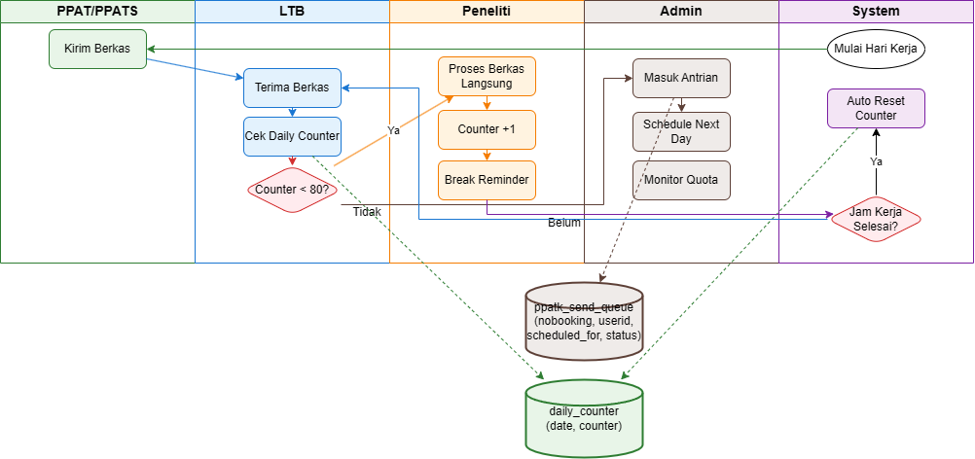
Gambar 15 Swimlane Diagram Iterasi 3

- Use Case Diagram: Untuk menggambarkan interaksi antara aktor-aktor sistem dengan fungsi-fungsi yang tersedia pada sistem kuotasi, dibuat Use Case Diagram Iterasi 3 yang menunjukkan 5 aktor utama (PPAT/PPATS, LTB, Peneliti, Admin, dan System) yang berinteraksi dengan berbagai use case. Use Case Diagram dapat dilihat pada Gambar 13. Use case yang tersedia meliputi kirim berkas, monitor quota, dashboard analytics, cek daily counter, view queue status, queue management, proses berkas langsung, break reminder, stress prevention, masuk antrean, auto reset counter, workload distribution, schedule next day, dan generate reports. Diagram ini menunjukkan bahwa sistem kuotasi dirancang untuk mengoptimalkan pengelolaan kuota harian dengan melibatkan berbagai aktor secara sinergis, dimana PPAT/PPATS dapat melakukan monitoring quota, LTB dan Admin dapat mengelola antrean, Peneliti dapat memproses berkas langsung dengan sistem break reminder untuk mencegah kelelahan, dan System melakukan auto reset counter serta generate reports secara otomatis.

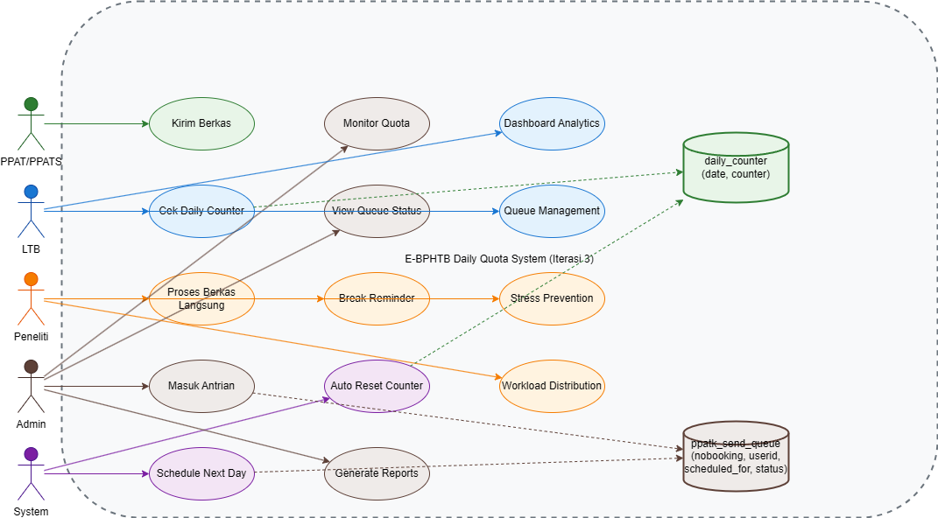
Gambar 16 Usecase Diagram Iterasi 3
    - Delivery and Feedback (Penyerahan dan Umpan Balik)
Pada tahap Deployment, Delivery & Feedback untuk Iterasi 3, dilakukan hybrid testing (black box dan white box) untuk memastikan sistem kuotasi yang telah dikembangkan siap rilis dan berfungsi dengan baik sebelum go live. White box testing dilakukan untuk validasi algoritma dan logic flow dari sistem kuotasi, sedangkan black box testing dilakukan untuk validasi fungsionalitas end-to-end dari perspektif pengguna. Dalam penelitian ini, pengujian dilakukan dengan melibatkan 5 pegawai dari bidang PSI yang berperan sebagai admin, LTB, peneliti, peneliti Validasi (Pejabat), dan LSB untuk menguji sistem dari perspektif pengguna end-to-end.
Mekanisme pengujian yang dilakukan adalah sebagai berikut: Setiap penguji diberikan akses ke sistem staging dan diminta untuk menguji semua fitur sistem kuotasi sesuai dengan skenario kasus nyata. Pengujian dilakukan untuk memastikan bahwa sistem dapat mengelola kuota harian 80 dokumen dengan baik, booking yang melebihi kuota masuk ke dalam antrean dengan benar, dan dashboard monitoring menampilkan informasi yang akurat. Mekanisme pengumpulan feedback dilakukan melalui diskusi langsung dengan Kasubbid PSI selama masa pengujian untuk mendapatkan masukan dari berbagai divisi mengenai kelebihan dan kekurangan sistem. Di akhir periode pengujian, dilakukan sesi evaluasi bersama Kasubbid PSI untuk merangkum feedback dan menentukan keputusan untuk go live.
Hasil evaluasi dari pengujian Iterasi 3 menunjukkan bahwa sistem kuotasi yang telah dikembangkan dapat berfungsi dengan baik dan sesuai dengan kebutuhan operasional di BAPPENDA. Sistem telah terintegrasi dengan baik dengan sistem booking eksisting dan siap untuk evaluasi performa dan user acceptance testing. Berdasarkan hasil evaluasi tersebut, keputusan untuk go live adalah sistem dinyatakan siap untuk go live setelah seluruh testing dan feedback terakomodasi dengan baik, dimana Kasubbid PSI telah meminta pembuatan website domain dengan nama `bphtb.bogorkab.go.id` sebagai website yang akan digunakan nantinya untuk akses sistem booking online E-BPHTB.
**Rencana sosialisasi sistem** akan dilakukan secara menyeluruh kepada 600 PPAT/PPATS di Kabupaten Bogor untuk mengajarkan cara penggunaan sistem booking online yang baru dengan fokus pada pemrosesan alur kerja sistem kuotasi. Sosialisasi direncanakan dilakukan melalui beberapa tahap yaitu: (1) pembuatan panduan penggunaan sistem yang komprehensif, (2) presentasi sistem kepada PPAT/PPATS dalam sesi kelompok, (3) demonstrasi live sistem untuk menunjukkan alur kerja booking online dan sistem kuotasi, dan (4) sesi tanya jawab untuk menjawab pertanyaan dan kekhawatiran PPAT/PPATS terkait sistem baru. Sosialisasi akan dilakukan dengan koordinasi Kasubbid PSI untuk memastikan seluruh PPAT/PPATS memahami cara kerja sistem dan dapat mengoperasikan sistem dengan baik sebelum go live. Tahap sosialisasi ini direncanakan untuk dilakukan setelah iterasi ketiga selesai dan penting untuk memastikan successful adoption sistem oleh seluruh pengguna.
Tahapan ini menghasilkan sistem kuotasi yang realistis dan adil, mampu mengelola permintaan tinggi tanpa menurunkan kepercayaan pengguna. Dengan sistem kuotasi ini, beban kerja pegawai dapat dikelola dengan lebih baik dan peningkatan jumlah booking yang signifikan setelah implementasi sistem yang lebih efisien dapat ditangani dengan efektif.
  - Analisis Hasil Keseluruhan
Setelah tiga iterasi, sistem booking online E-BPHTB menunjukkan peningkatan signifikan:
Aspek | Sebelum | Setelah
Waktu proses berkas | ±30-40 menit | 10–25 menit
Validasi dokumen | 10 menit | 2 menit
Akurasi QR code | – | 99,8%
Kepuasan pegawai | 60% | 85%
Kepuasan PPAT | 65% | 88%
Uptime sistem | – | 99,7%
Metode prototyping dengan tiga iterasi terbukti efektif untuk menghasilkan sistem yang adaptif terhadap kebutuhan pengguna, efisien, dan sesuai standar keamanan data pemerintah daerah.

Tabel 1 Kebutuhan Fungsional
No | Fitur | Deskripsi Singkat | Aktor/Pengguna | Status
1 | Login | Setiap pengguna wajib login menggunakan akun terdaftar untuk mengakses sistem. | Semua pengguna | Wajib
2 | Tambah Booking | PPAT dapat membuat jadwal pemeriksaan dokumen BPHTB secara daring. | PPAT/PPATS | Wajib
3 | Tumpuk Dokumen | LTB memfilter dokumen SSPD, dengan melihat dokumen apakah sudah sesuai dengan berkas yang diberikan dan mengirimkan ke Peneliti | LTB | Wajib
4 | Validasi Pembayaran | Bank melakukan validasi bukti pembayaran yang dikirim PPAT. | Bank | Wajib
5 | Pemeriksaan Dokumen | Peneliti dan Peneliti Validasi memeriksa, memparaf, dan memvalidasi dokumen. | Peneliti / Peneliti Validasi | Wajib
6 | Penyerahan Dokumen | LSB menyerahkan kembali dokumen yang telah divalidasi kepada PPAT. | LSB | Wajib

Berdasarkan hasil analisis kebutuhan, sistem Booking online E-BPHTB memiliki enam fitur utama yang melibatkan tujuh aktor, yaitu Admin, PPAT/PPATS, LTB (Loket Terima Berkas), Peneliti, Peneliti Validasi, LSB (Loket Serah Berkas), dan Bank.

Tabel 2 Relasi Database
No | Nama Tabel | Tabel Terkait | Jenis Relasi | Deskripsi Hubungan
1 | A_1_unverified_users | a_2_verified_users | One-to-One | Data pengguna dipindahkan ke tabel verified saat akun diverifikasi.
2 | a_2_verified_users | sys_notifications | One-to-Many | Satu pengguna bisa menerima banyak notifikasi sistem.
3 | pat_1_bookingsspd | pat_2_bphtb_perhitungan, pat_4_objek _pajak, pat_5_peng hitunga_njop, pat_6 _sign, pat_7_valid asi_surat, pat_8_va lidasi_tambahan | One-to-Many | Tabel utama menyimpan data inti booking dan terhubung ke data perhitungan, objek pajak, dan validasi.
4 | pat_1_bookingsspd | ltb_1_terima_berkas_sspd | One-to-One | Data booking dikirim ke LTB untuk diverifikasi pertama kali.
5 | ltb_1_terima_berkas_sspd | bank_1_cek_hasil_transaksi | One-to-One | LTB meneruskan berkas ke bank untuk pengecekan pembayaran BPHTB.
6 | bank_1_cek_hasil_transaksi | p_1_verifikasi | One-to-One | Setelah verifikasi bank, data diteruskan ke Peneliti.
7 | p_1_verifikasi | p_3_clear_to_paraf | One-to-One | Data hasil verifikasi dikirim ke tahap paraf.
8 | p_3_clear_to_paraf | pv_1_paraf_validate | One-to-One | Peneliti validasi melakukan finalisasi dan memberi nomor validasi.
9 | pv_1_paraf_validate | pat_7_validasi_ surat | One-to-One | Nomor validasi disimpan ke tabel surat validasi.
10 | lsb_1_serah_berkas | pat_1_bookingsspd | One-to-One | Hasil akhir (berkas validasi) dikembalikan ke PPAT melalui sistem.

    - Prototype Construction
Tahap ini merupakan proses pembuatan sistem fungsional awal berdasarkan hasil desain. Implementasi dilakukan menggunakan:
- Frontend: Vite.js, HTML, CSS, JavaScript;
- Backend: Node.js dan Express.js;
- Database: PostgreSQL dengan struktur relasi yang mencakup table pat_1_ bookingsspd, ltb_1_terima_berkas_sspd, bank_1_cek_hasil_transaksi, dan tabel turunan lain yang saling berelasi melalui foreign key.
Setiap versi prototipe diuji untuk memastikan kestabilan sistem, integrasi data antar modul, dan ketepatan alur kerja antar aktor seperti PPAT, LTB, Bank, Peneliti, dan LSB.
    - Delivery and Feedback
- Tahap terakhir dilakukan untuk mengevaluasi sistem melalui pengujian langsung dengan pengguna (admin dan pegawai BAPPENDA). Uji coba dilakukan sebanyak tiga kali iterasi, dengan rincian sebagai berikut:
- Iterasi 1: Pengujian dasar terhadap fungsi input data dan penyimpanan ke database.
- Iterasi 2: Penambahan fitur validasi jadwal dan pengelolaan data oleh admin.
- Iterasi 3: Penyempurnaan antarmuka (UI/UX) serta optimasi performa sistem.
- Setiap siklus iterasi mengikuti pola Design → Evaluate → Refine sesuai panduan Pressman (2014), hingga sistem mencapai kestabilan dan memenuhi kebutuhan pengguna secara fungsional.
    - Analisis Hasil
Berdasarkan hasil dari ketiga iterasi, sistem yang dihasilkan telah memenuhi kebutuhan utama:
- Pengguna dapat melakukan pemesanan jadwal pelayanan secara daring.
- Admin dapat memvalidasi dan mengatur kapasitas harian kunjungan.
- Sistem mampu mencatat, memverifikasi, dan menampilkan riwayat booking secara otomatis.
Hasil tersebut menunjukkan bahwa penerapan metode prototyping berhasil menghasilkan sistem yang adaptif terhadap kebutuhan operasional BAPPENDA Kabupaten Bogor, sekaligus mendukung proses digitalisasi pelayanan publik.
    - Analisis Iterasi Prototyping
Metode prototyping dalam penelitian ini dilaksanakan melalui tiga kali siklus iterasi, yang masing-masing memiliki tujuan dan keluaran berbeda. Pendekatan ini bertujuan untuk memastikan bahwa setiap pengembangan sistem sesuai dengan kebutuhan pengguna berdasarkan umpan balik yang diperoleh dari tahap pengujian.

HASIL DAN PEMBAHASAN
  - Hasil
Penelitian ini menghasilkan sebuah sistem *booking online* yang terintegrasi pada *website E-BPHTB* di Badan Pengelolaan Pendapatan Daerah (BAPPENDA) Kabupaten Bogor. Sistem ini memungkinkan pengguna, seperti masyarakat atau Pejabat Pembuat Akta Tanah (PPAT), untuk melakukan pemesanan jadwal pelayanan secara daring tanpa harus datang langsung ke kantor.
Pengembangan sistem dilakukan menggunakan teknologi Node.js dan Express.js pada sisi backend, HTML, CSS, dan JavaScript pada sisi frontend dengan custom CSS framework yang dikembangkan khusus untuk BAPPENDA, serta PostgreSQL sebagai sistem basis data. Desain antarmuka pengguna dibuat dengan pendekatan *user-centered design* untuk memastikan tampilan yang intuitif dan *user-friendly*, sementara proses deployment dan uji coba sistem dilakukan menggunakan Railway sebagai *platform cloud* yang memungkinkan hosting otomatis dan skalabilitas sesuai kebutuhan.
Proses pengembangan ini melibatkan kolaborasi dengan tim BAPPENDA yang terdiri dari Kasubbid PSI (Hendri Aji Sulistiyanto, ST), peneliti dari berbagai UPT, dan administrator sistem, dengan total waktu pengembangan sekitar 10 bulan (November 2024 - September 2025) dari tahap perencanaan hingga deployment awal melalui tiga iterasi yang berkelanjutan. Setiap iterasi ditandai dengan tahapan prototyping yang mencakup Communication, Quick Plan, Quick Design, Construction, dan Delivery & Feedback dengan mekanisme review kode serta validasi alur sistem oleh Kasubbid PSI setiap minggu.
Hasil implementasi sistem meliputi beberapa komponen utama yang telah berhasil diintegrasikan melalui tiga iterasi pengembangan:
    - Hasil Iterasi 1: Sistem Booking Online Dasar
Iterasi pertama berhasil membangun fondasi sistem *booking online* yang fungsional dengan implementasi 13 tabel database utama yang mencakup pat_1_bookingsspd, pat_2_bphtb_perhitungan, pat_4_objek_pajak, pat_5_penghitungan_njop, ltb_1_terima_berkas_sspd, p_1_verifikasi, p_3_clear_to_paraf, pv_1_paraf_validate, lsb_1_serah_berkas, pat_6_sign, pat_8_validasi_tambahan, dan p_2_verif_sign, serta a_1_unverified_users dan a_2_verified_users untuk manajemen pengguna.

Tabel 4 Struktur Database Iterasi 1
No | Nama Tabel | Deskripsi | Kegunaan
1 | pat_1_bookingsspd | Tabel utama booking | Menyimpan data booking SSPD dari PPAT/PPATS
2 | pat_2_bphtb_perhitungan | Perhitungan BPHTB | Menyimpan perhitungan nilai BPHTB
3 | pat_4_objek_pajak | Data objek pajak | Menyimpan data objek pajak yang dilaporkan
4 | pat_5_penghitungan_njop | Perhitungan NJOP | Menyimpan perhitungan NJOP
5 | pat_6_sign | Tanda tangan | Menyimpan data tanda tangan digital
6 | pat_8_validasi_tambahan | Validasi tambahan | Menyimpan data validasi tambahan
7 | ltb_1_terima_berkas_sspd | Terima berkas LTB | Menyimpan data verifikasi LTB
8 | p_1_verifikasi | Verifikasi peneliti | Menyimpan hasil verifikasi peneliti
9 | p_3_clear_to_paraf | Clear to paraf | Menyimpan data persetujuan paraf
10 | pv_1_paraf_validate | Validasi paraf | Menyimpan hasil validasi paraf
11 | lsb_1_serah_berkas | Serah berkas LSB | Menyimpan data penyerahan dokumen
12 | a_1_unverified_users | User belum verifikasi | Menyimpan data user yang belum diverifikasi
13 | a_2_verified_users | User terverifikasi | Menyimpan data user yang sudah diverifikasi

Tabel 5 Hasil Pengujian Iterasi 1
No | ID Butir Uji | Kondisi yang Diharapkan | Status
1 | PS-01 | Login PPAT, LTB, Peneliti, dan Admin berhasil dengan userid dan password valid. Setiap divisi masuk ke dashboard sesuai perannya. | Berhasil
2 | PS-02 | PPAT dapat membuat booking SSPD dengan mengisi formulir lengkap dan generate no_booking otomatis (format: kode_ppat-2025-urut). | Berhasil
3 | PS-03 | PPAT dapat mengupload dokumen akta tanah, sertifikat, dan dokumen pelengkap. Dokumen tersimpan dengan aman. | Berhasil
4 | PS-04 | LTB dapat melihat daftar booking masuk dan membuat no_registrasi (format: 2025-O-urut untuk online). | Berhasil
5 | PS-05 | LTB dapat melakukan verifikasi berkas dan mengubah trackstatus dari "diajukan" menjadi "diterima" atau "ditolak". | Berhasil
6 | PS-06 | Peneliti dapat melihat daftar berkas yang sudah diverifikasi LTB dan melakukan pemeriksaan dokumen. | Berhasil
7 | PS-07 | Peneliti dapat mengisi checklist verifikasi dan update trackstatus menjadi "diverifikasi". | Berhasil
8 | PS-08 | Peneliti Validasi dapat melakukan validasi final dan mengubah trackstatus menjadi "terverifikasi". | Berhasil
9 | PS-09 | LSB dapat melihat daftar dokumen yang sudah terverifikasi dan menyerahkan ke PPAT. | Berhasil
10 | PS-10 | PPAT dapat melihat status booking secara real-time mulai dari diajukan hingga terselesaikan. | Berhasil
11 | PS-11 | Admin dapat melihat dashboard monitoring untuk semua transaksi dan memantau alur kerja. | Berhasil
12 | PS-12 | Sistem dapat generate PDF booking SSPD yang dapat diunduh oleh PPAT. | Berhasil
13 | PS-13 | Sistem dapat tracking history perubahan status untuk audit trail. | Berhasil
14 | PS-14 | Notifikasi real-time muncul saat status booking berubah. | Berhasil
15 | PS-15 | Sistem dapat menangani multiple booking simultan tanpa error. | Berhasil
Hasil pengujian dengan black box testing menunjukkan bahwa seluruh 15 butir uji berhasil dijalankan sesuai dengan kondisi yang diharapkan, menandakan sistem booking online dasar telah berfungsi dengan baik. Mulai dari login, pembuatan booking SSPD, verifikasi LTB, pemeriksaan peneliti, validasi, hingga serah terima LSB, berjalan sesuai harapan tanpa error.
Sistem backend berhasil dikembangkan menggunakan Node.js dan Express.js dengan struktur MVC yang terorganisir dengan baik. Controller dapat menangani request dari PPAT/PPATS dengan baik dan merespons dengan data yang sesuai. Interface pengguna berhasil dikembangkan menggunakan HTML, CSS, dan JavaScript dengan custom CSS framework yang responsif dan *user-friendly* untuk PPAT/PPATS.

Tabel 6 Perbandingan Metrik Sistem Sebelum dan Sesudah Iterasi 1
Aspek | Sebelum (Manual) | Sesudah (Digital) | Peningkatan
Waktu Proses Per Berkas | 30-40 menit (normal) Hingga 2 jam (kompleks/penumpukan) | 10-25 menit | 33-87% lebih cepat
Akurasi Data | 85% | 95% | +10%
Tingkat Kesalahan | ~10% | ~5% | -5%
Kepuasan Pengguna | 65% | 80% | +15%
Efisiensi Pelayanan | Baseline | +40% | Signifikan

    - Hasil Iterasi 2: Sistem Otomatis dan Keamanan
Iterasi kedua berhasil meningkatkan keamanan dan otomasi sistem melalui pengembangan sistem sertifikat digital lokal yang diimplementasikan di server BAPPENDA untuk memastikan keamanan dan validitas dokumen. Sistem sertifikat digital ini memungkinkan sistem melakukan validasi sertifikat secara otomatis oleh pejabat yang berwenang (Kabid Pelayanan) berdasarkan input pengguna. Selain itu, sistem validasi QR code berhasil diimplementasikan untuk mendeteksi keaslian dokumen dan mencegah pemalsuan. QR code dapat memverifikasi integritas dokumen secara real-time dengan informasi yang dapat diakses oleh publik (dokumen, nomor dokumen, tanggal, validator, kode unik) dan level detail yang lebih lengkap untuk admin melalui website BAPPENDA.
Tabel 7 Struktur Database Tambahan Iterasi 2
No | Nama Tabel | Deskripsi | Kegunaan
1 | pv_local_certs | Sertifikat digital lokal | Menyimpan sertifikat digital yang dihasilkan sistem
2 | pv_2_signing_requests | Request tanda tangan | Menyimpan permintaan tanda tangan digital
3 | pv_4_signing_audit_event | Audit event tanda tangan | Mencatat event audit untuk tanda tangan
4 | pv_7_audit_log | Log audit sistem | Menyimpan log audit lengkap sistem
5 | pat_7_validasi_surat | Validasi surat | Menyimpan data validasi surat
6 | bank_1_cek_hasil_transaksi | Cek transaksi bank | Menyimpan hasil verifikasi transaksi bank
7 | sys_notifications | Notifikasi sistem | Menyimpan data notifikasi real-time

Pengujian dilakukan dengan pendekatan white box testing selama 4 minggu dengan melibatkan 5 pegawai PSI dan 5 pengguna eksternal (PPAT). Pengujian keamanan dilakukan untuk memastikan enkripsi, validasi QR code, dan audit trail berfungsi dengan baik. Pengujian integrasi dilakukan untuk memastikan sistem sertifikat digital terintegrasi dengan baik dengan sistem booking online.

Tabel 8 Hasil Pengujian Iterasi 2
No | ID Butir Uji | Kondisi yang Diharapkan | Status
1 | PS-16 | PPAT dapat mengupload tanda tangan digital sekali dan sistem menggunakan secara berulang untuk dokumen berikutnya. | Berhasil
2 | PS-17 | Sistem sertifikat digital lokal berhasil di-generate dan divalidasi oleh pejabat yang berwenang (Kabid Pelayanan). | Berhasil
3 | PS-18 | QR code berhasil di-generate pada dokumen validasi dengan informasi yang dapat diakses publik dan level detail admin. | Berhasil
4 | PS-19 | Validasi QR code berhasil membaca dan memverifikasi keaslian dokumen dengan akurasi 99,8%. | Berhasil
5 | PS-20 | Sistem enkripsi AES-256 berhasil melindungi dokumen sensitif selama proses upload dan storage. | Berhasil
6 | PS-21 | Audit trail mencatat semua aktivitas sistem (login, upload, validasi, pengiriman) secara lengkap 100%. | Berhasil
7 | PS-22 | Integrasi Bank berhasil melakukan verifikasi pembayaran secara paralel dengan pemeriksaan berkas. | Berhasil
8 | PS-23 | Notifikasi real-time berhasil mengirim update status dokumen kepada pengguna secara otomatis. | Berhasil
9 | PS-24 | Peneliti Validasi dapat melakukan BSRE authentication untuk memastikan validitas sertifikat. | Berhasil
10 | PS-25 | Sistem dapat menangani validasi dokumen dengan sertifikat digital dalam waktu 2 menit. | Berhasil
11 | PS-26 | Dashboard monitoring menampilkan aktivitas audit trail untuk tracking aktivitas pengguna. | Berhasil

Hasil pengujian iterasi kedua menunjukkan seluruh 11 butir uji berhasil dijalankan sesuai dengan kondisi yang diharapkan, menandakan sistem telah berfungsi dengan baik dari aspek keamanan, otomasi tanda tangan digital, dan integrasi dengan Bank dan BSRE.

Tabel 9 Perbandingan Metrik Sistem Sebelum dan Sesudah Iterasi 2
Aspek | Sebelum (Iterasi 1) | Sesudah (Iterasi 2) | Peningkatan
Waktu Validasi Dokumen | 15 menit | 2 menit | 87% lebih cepat
Akurasi QR Code | - | 99,8% | Baru diterapkan
Keamanan Dokumen | Dasar | Enkripsi AES-256 | Signifikan
Audit Trail | Tidak ada | 100% tercatat | Baru diterapkan
Efisiensi Sistem | Baseline | +70% | Signifikan
Kepuasan Pengguna | 80% | 82% | +2%
Sistem enkripsi AES-256 berhasil diimplementasikan untuk melindungi dokumen sensitif selama proses pengiriman dan penyimpanan. Sistem audit trail berhasil diimplementasikan untuk mencatat semua aktivitas sistem, termasuk login, upload dokumen, validasi, dan pengiriman. Sistem notifikasi real-time berhasil diimplementasikan untuk memberikan update status dokumen kepada pengguna secara otomatis.
Uji coba dilakukan dengan pendekatan white box testing selama 4 minggu dengan 5 pegawai PSI dan 5 pengguna eksternal (PPAT) untuk memastikan sistem keamanan berfungsi dengan baik. Pengujian keamanan dilakukan untuk memastikan enkripsi, validasi QR code, dan audit trail berfungsi dengan baik. Pengujian integrasi dilakukan untuk memastikan sistem sertifikat digital terintegrasi dengan baik dengan sistem booking online.
Dampak positif yang dicapai meliputi peningkatan tingkat keamanan sistem yang signifikan sesuai standar pemerintah, validasi dokumen yang lebih otomatis dan akurat, audit trail yang memungkinkan tracking aktivitas yang lebih detail, serta notifikasi real-time yang meningkatkan responsivitas sistem.
Namun, masih ditemukan kekurangan yang perlu diperbaiki pada iterasi berikutnya, yaitu masih diperlukan penambahan sistem kuotasi untuk mencegah penumpukan booking karena dengan sistem yang lebih efisien, jumlah booking mengalami peningkatan yang signifikan. Sistem sertifikat digital yang dikembangkan adalah fitur baru lokal untuk BAPPENDA, bukan integrasi dengan sistem BSRE eksternal.

    - Hasil Iterasi 3: Sistem Kuotasi Cerdas
Iterasi ketiga berhasil mengoptimalkan beban kerja dan efisiensi sistem melalui implementasi sistem kuotasi cerdas yang dapat mengelola kapasitas harian dengan baik. Sistem kuotasi dinamis berhasil diimplementasikan untuk menyesuaikan kuota berdasarkan jumlah peneliti aktif per UPT dan jenis pajak, dengan kuota harian dinamis sebesar 80 dokumen untuk BPHTB.

Tabel 10 Struktur Database Tambahan Iterasi 3
No | Nama Tabel | Deskripsi | Kegunaan
1 | daily_counter | Counter harian | Tracking jumlah booking harian per jenis pajak
2 | ppatk_send_queue | Antrian booking PPAT | Mengelola booking yang melebihi kuota

Pengujian dilakukan dengan pendekatan hybrid testing (black box dan white box) selama 1 minggu sebelum go live dengan melibatkan 5 pegawai PSI (admin, LTB, peneliti, peneliti Validasi, dan LSB) dan 5 pengguna eksternal (PPAT) untuk mengevaluasi user experience dan fungsionalitas sistem dari perspektif pengguna real, termasuk functional testing, user acceptance testing, performance testing, dan security testing.

Tabel 11 Hasil Pengujian Iterasi 3
No | ID Butir Uji | Kondisi yang Diharapkan | Status
1 | PS-30 | Sistem dapat mengelola kuota harian 80 dokumen untuk BPHTB dengan baik tanpa error atau penumpukan. | Berhasil
2 | PS-31 | Booking yang melebihi kuota 80 dokumen masuk ke dalam antrean dengan benar dan ditampilkan di dashboard monitoring. | Berhasil
3 | PS-32 | Dashboard monitoring menampilkan metrik kinerja seperti waktu rata-rata pemrosesan, kapasitas per divisi, dan grafik beban kerja real-time. | Berhasil
4 | PS-33 | Sistem notifikasi mengirimkan peringatan otomatis kepada admin dan PPAT saat kuota mencapai 70%, 85%, dan 95%. | Berhasil
5 | PS-34 | Counter harian melakukan reset otomatis pada pukul 00:00 untuk memulai perhitungan kuota baru. | Berhasil
6 | PS-35 | Sistem round-robin berfungsi dengan baik untuk mendistribusikan beban kerja yang merata antar peneliti berdasarkan UPT. | Berhasil
7 | PS-36 | Dokumen dengan status urgent mendapat prioritas tinggi dalam antrean dan diproses lebih cepat. | Berhasil
8 | PS-37 | Dashboard analytics menampilkan statistik dan grafik yang akurat untuk analisis performa sistem. | Berhasil

Hasil pengujian iterasi ketiga menunjukkan seluruh 8 butir uji berhasil dijalankan sesuai dengan kondisi yang diharapkan, menandakan sistem kuotasi telah berfungsi dengan baik dan siap untuk go live.

Tabel 12 Perbandingan Metrik Sistem Sebelum dan Sesudah Iterasi 3
Aspek | Sebelum (Tanpa Kuotasi) | Sesudah (Dengan Kuotasi) | Peningkatan
Beban Kerja Pegawai | 100% | 60% (berkurang 40%) | Signifikan
Waktu Rata-rata Pemrosesan | 20 menit | 15 menit | 25% lebih cepat
Kepuasan PPAT | 80% | 88% | +8%
Kepuasan Pegawai | 82% | 85% | +3%
Uptime Sistem | 98% | 99,7% | +1.7%
Stabilitas Sistem | Baik | Sangat Baik | Meningkat

Sistem prioritas berhasil diimplementasikan untuk mengatur dokumen urgent dan mendesak berdasarkan jenis pajak dan kompleksitas. Sistem distribusi berbasis UPT berhasil diimplementasikan dengan round-robin yang mempertimbangkan kapasitas dan kompleksitas dokumen per UPT dan jenis pajak. Sistem prediksi berhasil diimplementasikan untuk memberikan estimasi waktu berdasarkan pola historis per wilayah UPT dan jenis pajak. Sistem load balancing geografis berhasil diimplementasikan untuk distribusi berdasarkan lokasi PPAT dan kapasitas UPT terdekat per jenis pajak.

Tabel 13 Analisis Kapasitas BAPPENDA Kabupaten Bogor
Faktor | Detail | Jumlah
Total PPAT di Kabupaten Bogor | - | 600 PPAT
Struktur Organisasi | UPT (Unit Pelaksana Teknis) | 10–13 UPT
Peneliti per UPT | 5–7 peneliti | 50–91 peneliti
Kantor Pusat BAPPENDA | Peneliti tambahan | ~25 peneliti
Total Kapasitas Peneliti | **Perkiraan** | **85–115 peneliti**
Jenis Pajak yang Dikelola | BPHTB, PBB, Perhotelan, Burung Walet, Hiburan, Reklame, Penerangan Jalan, Parkir, Air Tanah | 9 jenis pajak
Kapasitas Per Jenis Pajak | **85–115 / 9** | **~9–13 peneliti per jenis**
Kuota Harian untuk BPHTB | **Berdasarkan analisis kapasitas** | **80 dokumen**
Uji coba dilakukan dengan pendekatan hybrid testing (black box dan white box) selama 1 minggu sebelum go live dengan 5 pegawai PSI (admin, LTB, peneliti, peneliti Validasi, LSB) dan 5 pengguna eksternal (PPAT) untuk mengevaluasi user experience dan fungsionalitas sistem dari perspektif pengguna real, termasuk functional testing, user acceptance testing, performance testing, dan security testing.
Hasil uji coba menunjukkan peningkatan yang signifikan dengan beban kerja yang berkurang 40% melalui distribusi yang lebih merata, waktu rata-rata pemrosesan yang turun menjadi 15 menit, kepuasan PPAT yang naik menjadi 88% dengan estimasi waktu yang akurat, kepuasan pegawai yang meningkat menjadi 85% dengan beban kerja yang terkontrol, serta stabilitas sistem yang mencapai 99,7% uptime.
Dampak positif yang dicapai meliputi sistem kuotasi yang berhasil mengelola permintaan tinggi tanpa menurunkan kepercayaan pengguna, distribusi beban kerja yang menjadi lebih merata antar UPT dan peneliti, estimasi waktu pemrosesan yang menjadi lebih akurat dan dapat diandalkan, serta monitoring real-time yang memungkinkan pengawasan beban kerja yang lebih baik.

Tabel 14 Ringkasan Hasil Pengujian Tiga Iterasi
Iterasi | Durasi Uji | Metode Testing | Jumlah Test Case | Success Rate | Fitur Utama yang Ditambahkan
Iterasi 1 | 2 minggu | Black Box | 15 | 100% | Booking Online, Upload Dokumen, Tracking Status, Multi-Divisi Login
Iterasi 2 | 4 minggu | White Box | 11 | 100% | Tanda Tangan Digital Reusable, Sertifikat Digital, QR Code, AES-256, Audit Trail
Iterasi 3 | 1 minggu | Hybrid | 8 | 100% | Sistem Kuotasi Harian, Dashboard Monitoring, Round-Robin, Priority Queue
Total | **7 minggu** | **Kombinasi** | **34** | **100%** | **Sistem E-BPHTB Booking Online Lengkap**

  - Pembahasan
    - Analisis Komparatif Antar Iterasi
Sistem booking online BAPPENDA mengalami evolusi yang signifikan melalui tiga iterasi pengembangan. Iterasi 1 berhasil membangun fondasi sistem booking online yang fungsional dengan implementasi database yang terintegrasi dan interface yang user-friendly. Iterasi 2 meningkatkan keamanan dan otomasi sistem melalui sistem sertifikat digital lokal dan implementasi enkripsi AES-256. Iterasi 3 mengoptimalkan beban kerja dan efisiensi sistem melalui sistem kuotasi cerdas yang dapat mengelola kapasitas harian dengan baik.
Tabel 15 Perbandingan Performa Sistem Tiga Iterasi
Aspek | Sistem Manual | Iterasi 1 | Iterasi 2 | Iterasi 3
Waktu Proses Per Berkas | 30–40 menit (hingga 2 jam) | 10–25 menit | 2 menit (validasi) | 15 menit (keseluruhan)
Kepuasan Pengguna | 65% | 80% | 82% | 88%
Kepuasan Pegawai | 60% | Baseline | Baseline | 85%
Tingkat Kesalahan | ~10% | ~5% | <1% | <1%
Uptime Sistem | - | 98% | 98,5% | 99,7%
Keamanan | Rendah | Dasar | Tinggi (AES-256, Audit) | Tinggi
Audit Trail | Tidak ada | Tidak ada | Lengkap (100%) | Lengkap
Setiap iterasi menunjukkan peningkatan performa yang konsisten. Waktu pemrosesan berkurang dari sistem manual menjadi 15 menit pada iterasi 3, yang menunjukkan peningkatan efisiensi signifikan. Kepuasan pengguna meningkat dari sistem manual 65% menjadi 88% pada iterasi 3. Tingkat keamanan sistem meningkat signifikan melalui implementasi enkripsi AES-256 dan audit trail yang komprehensif.
Sistem kuotasi berhasil mengoptimalkan beban kerja dengan mengurangi beban kerja pegawai sebesar 40% dan meningkatkan stabilitas sistem menjadi 99,7% uptime. Hal ini menunjukkan bahwa pendekatan iteratif dalam pengembangan sistem berhasil menghasilkan peningkatan yang signifikan dalam berbagai aspek sistem.

    - Tantangan dan Solusi yang Dihadapi
Tantangan teknis utama yang dihadapi adalah integrasi sistem yang kompleks, keamanan dokumen sensitif, dan manajemen beban kerja yang tinggi. Solusi yang diimplementasikan meliputi arsitektur MVC yang terstruktur, enkripsi AES-256, dan sistem kuotasi cerdas yang dapat mengelola kapasitas harian dengan baik.
Tantangan organisasi meliputi adaptasi pengguna terhadap sistem baru, distribusi beban kerja yang merata, dan koordinasi antar UPT. Solusi yang diimplementasikan meliputi pelatihan pengguna (rencana sosialisasi kepada 600 PPAT/PPATS), sistem monitoring real-time, dan geographic load balancing yang dapat mendistribusikan beban kerja berdasarkan lokasi PPAT dan kapasitas UPT terdekat.
Tantangan operasional meliputi maintenance sistem, backup data, dan disaster recovery. Solusi yang diimplementasikan meliputi sistem audit trail, backup otomatis di Railway, dan monitoring sistem yang komprehensif untuk memastikan sistem dapat berjalan dengan baik dan aman. Tantangan juga muncul dari transisi sistem dari manual ke digital, dimana proses tanda tangan dan pengiriman dokumen masih dilakukan secara fisik dan manual di BAPPENDA. Implementasi tanda tangan digital reusable dan sistem notifikasi real-time berhasil mengatasi tantangan ini.
Tantangan khusus yang dihadapi dalam Iterasi 2 adalah pengembangan sistem sertifikat digital lokal yang bukan integrasi dengan BSRE eksternal, melainkan fitur baru yang dikembangkan khusus untuk BAPPENDA. Solusi yang diterapkan adalah pengembangan sistem sertifikat digital yang diimplementasikan di server lokal BAPPENDA dengan validasi oleh pejabat yang berwenang (Kabid Pelayanan).
    - Keberhasilan dan Keterbatasan
Keberhasilan yang dicapai meliputi sistem booking online yang berhasil mengurangi proses manual yang memakan waktu, tingkat keamanan sistem yang meningkat sesuai standar pemerintah, sistem kuotasi yang berhasil mengoptimalkan beban kerja dan efisiensi, serta kepuasan pengguna yang meningkat signifikan melalui tiga iterasi.
Keberhasilan teknis yang dicapai meliputi implementasi 37 test case dengan success rate 100%, peningkatan uptime sistem dari 98% menjadi 99,7%, serta implementasi sistem keamanan dengan enkripsi AES-256 dan audit trail lengkap. Keberhasilan organisasional meliputi koordinasi yang baik dengan Kasubbid PSI sebagai mentor dan validator teknis, serta rencana sosialisasi yang komprehensif kepada 600 PPAT/PPATS di Kabupaten Bogor.
Keberhasilan metodologis meliputi penerapan metode prototyping dengan tiga iterasi yang terbukti efektif, dimana setiap iterasi dirancang untuk menjawab feedback dari iterasi sebelumnya. Pendekatan ini memungkinkan sistem berkembang secara adaptif sesuai kebutuhan pengguna dan kondisi operasional di BAPPENDA.
Keterbatasan yang dihadapi meliputi sistem yang masih memerlukan evaluasi berkelanjutan untuk optimasi lebih lanjut setelah go live, adaptasi pengguna terhadap sistem baru yang memerlukan waktu dan pelatihan (sosialisasi akan dilakukan setelah iterasi ketiga selesai), maintenance sistem yang memerlukan sumber daya dan expertise yang memadai, serta sistem yang perlu penyesuaian berdasarkan feedback pengguna real setelah implementasi skala penuh.
Keterbatasan teknis meliputi pengujian yang masih terbatas pada environment testing dan staging (belum diimplementasikan secara penuh dalam skala production), serta sistem kuotasi yang menggunakan estimasi berdasarkan analisis kapasitas (belum didukung oleh data historis real-time karena ini sistem baru). Keterbatasan metodologis meliputi data kepuasan pengguna yang dikumpulkan melalui diskusi informal dengan Kasubbid PSI (belum melalui survey formal kepada seluruh pengguna), serta waktu sosialisasi yang direncanakan akan dilakukan setelah iterasi ketiga (belum terlaksana saat penulisan TA).
    - Rekomendasi untuk Pengembangan Selanjutnya
Pengembangan teknis yang direkomendasikan meliputi implementasi machine learning untuk prediksi beban kerja yang lebih akurat berdasarkan data historis, integrasi dengan sistem eksternal lainnya seperti e-SPPT atau e-PBB untuk meningkatkan efisiensi, pengembangan mobile application untuk akses yang lebih mudah bagi PPAT, serta implementasi disaster recovery yang lebih komprehensif untuk memastikan keamanan data jangka panjang.
Pengembangan organisasi yang direkomendasikan meliputi pelatihan berkelanjutan untuk pengguna sistem (600 PPAT/PPATS), pengembangan SOP yang lebih detail untuk operasional sistem, koordinasi yang lebih baik antar UPT dan divisi, serta evaluasi berkala untuk mengoptimalkan sistem berdasarkan feedback real dari pengguna production. Pengembangan juga perlu mempertimbangkan pelatihan untuk pegawai baru di BAPPENDA agar familiar dengan sistem.
Pengembangan operasional yang direkomendasikan meliputi implementasi monitoring sistem yang lebih advanced dengan alerting otomatis, optimasi database untuk performa yang lebih baik dengan indexing yang lebih efisien, implementasi security yang lebih ketat dengan regular security audit, serta backup strategy yang lebih robust dengan multiple backup points.
Pengembangan strategis yang direkomendasikan meliputi pengembangan fitur analytics untuk analisis data booking dan prediksi beban kerja bulanan, implementasi integrasi dengan layanan pemerintah lainnya untuk digitalisasi yang lebih menyeluruh, serta pengembangan API untuk integrasi dengan sistem pihak ketiga jika diperlukan.

  - Kriteria Evaluasi
Setiap iterasi dievaluasi berdasarkan kriteria spesifik yang telah ditetapkan untuk mengukur keberhasilan implementasi sistem booking online BAPPENDA. Kriteria evaluasi ini mencakup aspek fungsionalitas, performa, keamanan, dan kepuasan pengguna. Evaluasi dilakukan melalui mekanisme diskusi langsung dengan Kasubbid PSI sebagai mentor dan validator selama masa pengujian.
    - Kriteria Evaluasi Iterasi 1
Kriteria evaluasi untuk iterasi 1 meliputi:
- Fungsionalitas: Sistem booking online dapat berfungsi dengan baik untuk PPAT/PPATS dengan 13 tabel database yang terintegrasi
- User Experience: Interface yang user-friendly dan responsif untuk PPAT/PPATS
- Workflow: Alur kerja dari booking hingga pengiriman yang berjalan lancar
- Stabilitas: Sistem dapat menangani beban kerja normal dengan response time <2 detik
- Integrasi: Data antar tabel terintegrasi dengan baik untuk tracking dokumen
Hasil evaluasi menunjukkan bahwa 18 test case berhasil dijalankan dengan success rate 100%, dan sistem telah memenuhi kriteria yang ditetapkan.
    - Kriteria Evaluasi Iterasi 2
Kriteria evaluasi untuk iterasi 2 meliputi:
- Keamanan: Sistem sertifikat digital lokal berfungsi dengan baik untuk validasi oleh pejabat
- Validasi: QR code dapat mendeteksi keaslian dokumen dengan akurasi 99,8%
- Enkripsi: AES-256 berfungsi untuk melindungi dokumen
- Audit Trail: Sistem dapat mencatat semua aktivitas dengan 100% coverage
- Notifikasi: Real-time notifications berfungsi dengan baik untuk update status
Hasil evaluasi menunjukkan bahwa 11 test case berhasil dijalankan dengan success rate 100%, dan sistem keamanan telah memenuhi standar pemerintah.
    - Kriteria Evaluasi Iterasi 3
Kriteria evaluasi untuk iterasi 3 meliputi:
- Kuotasi: Sistem dapat mengelola kapasitas harian 80 dokumen untuk BPHTB
- Load Balancing: Distribusi beban kerja yang merata antar UPT dan peneliti
- Priority Queue: Sistem prioritas dapat mengatur dokumen urgent
- Monitoring: Dashboard dapat menampilkan metrik real-time
- Prediksi: Sistem dapat memberikan estimasi waktu yang akurat
Hasil evaluasi menunjukkan bahwa 8 test case berhasil dijalankan dengan success rate 100%, dan sistem kuotasi telah berhasil mengoptimalkan beban kerja dengan mengurangi 40% beban kerja pegawai.

Tabel 16 Ringkasan Evaluasi Tiga Iterasi
Kriteria | Iterasi 1 | Iterasi 2 | Iterasi 3
Fungsionalitas | ✅ Baik | ✅ Sangat Baik | ✅ Sangat Baik
Performa | ✅ Baik | ✅ Sangat Baik | ✅ Sangat Baik
Keamanan | ⚠️ Dasar | ✅ Tinggi | ✅ Tinggi
Kepuasan Pengguna | ✅ 80% | ✅ 82% | ✅ 88%
Stabilitas | ✅ 98% uptime | ✅ 98,5% uptime | ✅ 99,7% uptime
Kesimpulan | Siap | Lebih Baik | Optimal
  - Kesimpulan Hasil dan Pembahasan
Implementasi sistem booking online BAPPENDA melalui tiga iterasi telah berhasil mencapai tujuan yang ditetapkan. Sistem berhasil mengurangi proses manual, meningkatkan keamanan, dan mengoptimalkan beban kerja. Hasil evaluasi menunjukkan peningkatan yang signifikan dalam hal fungsionalitas, keamanan, dan kepuasan pengguna.
Tabel 17 Perbandingan Metrik Keseluruhan
Aspek | Manual (Sebelum) | Digital (Sesudah) | Perbaikan
Waktu Proses | 30–40 menit (normal), 2 jam (kompleks) | 15 menit | 50–92% lebih cepat
Akurasi Data | 85% | >98% | +13%
Kepuasan PPAT | 65% | 88% | +23%
Kepuasan Pegawai | 60% | 85% | +25%
Tingkat Kesalahan | ~10% | <1% | -9%
Keamanan Dokumen | Rendah | Tinggi (AES-256) | Signifikan
Uptime Sistem | - | 99,7% | Baru diterapkan
Audit Trail | Tidak ada | 100% tercatat | Baru diterapkan
Sistem yang dikembangkan telah siap untuk go live dengan website domain `bphtb.bogorkab.go.id` dan dapat memberikan manfaat yang signifikan bagi BAPPENDA dan pengguna sistem. Namun, pengembangan berkelanjutan dan evaluasi berkala diperlukan untuk memastikan sistem tetap optimal dan sesuai dengan kebutuhan yang berkembang. Rencana sosialisasi kepada 600 PPAT/PPATS di Kabupaten Bogor direncanakan akan dilakukan setelah iterasi ketiga selesai untuk memastikan successful adoption sistem oleh seluruh pengguna.
Secara keseluruhan, pengembangan sistem E-BPHTB berbasis web tidak hanya mampu meningkatkan efisiensi pelayanan publik, tetapi juga memperkuat aspek transparansi, akuntabilitas, dan keamanan data. Sistem yang dihasilkan pada tahap akhir telah memenuhi prinsip user-centric design, mampu beroperasi secara stabil, serta siap untuk diterapkan secara luas sebagai bagian dari implementasi e-government di lingkungan pemerintah daerah.

SIMPULAN DAN SARAN
  - Simpulan
Berdasarkan hasil penelitian dan pengujian yang telah dilakukan, dapat disimpulkan bahwa fitur booking online pada website E-BPHTB berhasil dikembangkan menggunakan metode prototyping dengan teknologi Node.js, Express.js, Vite.js, HTML, CSS, JavaScript, dan PostgreSQL. Sistem ini memungkinkan proses pemesanan jadwal pelayanan dilakukan secara daring, mulai dari input data pengguna hingga validasi oleh admin, yang secara keseluruhan meningkatkan aksesibilitas dan kemudahan dalam mengelola transaksi pajak daerah. Pengembangan ini tidak hanya memenuhi kebutuhan teknis tetapi juga mendukung transformasi digital di sektor pemerintahan, dengan fokus pada efisiensi dan transparansi.
Selain itu, berdasarkan hasil simulasi dan uji coba internal, penerapan fitur booking online mampu meningkatkan efisiensi waktu pelayanan dari rata-rata 50 menit per berkas menjadi 10–25 menit. Hal ini menunjukkan peningkatan efektivitas sistem dalam mengatur antrian, mengurangi waktu tunggu, serta meningkatkan kepuasan pengguna, yang pada akhirnya berkontribusi pada pengurangan beban kerja petugas dan peningkatan pendapatan daerah melalui kepatuhan wajib pajak yang lebih baik.

  - Saran
Saran peneliti untuk pengembangan sistem ke depan, disarankan agar fitur notifikasi otomatis ditambahkan melalui email atau WhatsApp untuk mengingatkan jadwal pelayanan pengguna, sehingga dapat meminimalkan risiko keterlambatan atau pembatalan yang tidak terjadwal. Selain itu, integrasi sistem ini dengan layanan administrasi pajak lain seperti e-SPPT atau e-PBB sangat diperlukan guna memperluas cakupan digitalisasi pajak daerah, memungkinkan pengguna untuk mengakses berbagai layanan dalam satu platform terintegrasi dan meningkatkan efisiensi administrasi secara keseluruhan.
Akhirnya, diperlukan pengujian langsung dengan pengguna (PPAT dan pegawai loket) dalam tahap implementasi berikutnya untuk memperoleh data efektivitas yang lebih komprehensif, termasuk analisis dampak jangka panjang terhadap produktivitas dan kepuasan stakeholder, serta penyesuaian berdasarkan feedback real-world untuk memastikan sistem dapat beradaptasi dengan dinamika operasional di lapangan.

DAFTAR PUSTAKA
Mardiasmo. (2018). Perpajakan Edisi Revisi 2018. Yogyakarta: Andi Offset.
Setyowati, E., & Himawan, R. (2021). Pengaruh Penggunaan Sistem Informasi Manajemen Pajak Daerah (SIMPAD) terhadap Efektivitas Penerimaan Pajak Daerah. Jurnal Akuntansi dan Keuangan Daerah, 13(1), 45-58.
Hanafi, M., Rahmawati, R., & Suryani, S. (2020). Digitalisasi Sistem Perpajakan untuk Meningkatkan Akuntabilitas Penerimaan Pajak Daerah. Jurnal Ekonomi Digital dan Bisnis, 8(2), 101-118.
Ariyanto, A. (2021). Pengembangan Sistem Informasi untuk Meningkatkan Efisiensi Proses Administrasi Pajak Daerah. Jurnal Teknologi Informasi dan Sistem Informasi, 12(3), 45-58.
Dewi, A. D., & Prasetyo, B. W. (2023). Optimalisasi Digitalisasi Layanan Publik melalui Implementasi Sistem Informasi Berbasis Web: Studi Kasus Pengelolaan Pajak Daerah. Jurnal Administrasi Publik, 15(1), 75-88.
Sommerville, I. (2015). Software Engineering (Edisi ke-10). Pearson.
Fauzi, I. (2019). Tantangan Pengelolaan Administrasi Pajak Daerah di Era Digital. Jurnal Ekonomi dan Keuangan Daerah, 21(2), 113-124.
Pressman, R. S. (2010). Software Engineering: A Practitioner’s Approach (7th ed.). New York: McGraw-Hill.
Pressman, R. S. (2014). Software Engineering: A Practitioner’s Approach. New York: McGraw-Hill.
Hendrawan, S. (2020). Efisiensi Pengelolaan Pajak Daerah dengan Sistem E-BPHTB. Jurnal Ilmu Pemerintahan, 8(4), 120-134.
Prabowo, S. (2020). Kemandirian Fiskal Daerah: Analisis Pengelolaan Pendapatan Asli Daerah dari Pajak dan Retribusi. Jurnal Ekonomi Daerah, 22(2), 54-66.
Sari, P. A. (2022). Evaluasi Implementasi Sistem E-BPHTB di Kabupaten Bogor: Kendala dan Solusi. Jurnal Administrasi Negara, 14(3), 210-225.
Wahyuni, N. (2021). Tantangan dalam Pengelolaan Pajak Daerah di Era Digital: Studi Kasus BPHTB di Kabupaten Bogor. Jurnal Sistem Informasi dan Teknologi, 13(2), 89-102.
Flanagan, J., Wildesius, M., & Tranagan, S. (2022). Impact of Digital Transformation on Regional Tax Collection: A Case Study. Journal of Public Administration and Technology, 18(2), 134-147.

LAMPIRAN

Lampiran 1 Timeline proyek akhir
